

Ingeniería de Software

Solicitante: I.T.S - Instituto Tecnológico Superior Arias Balparda.
Nombre Fantasía, de la nueva empresa: Catalyst Digital
Grupo: 3°MN
Turno: Nocturno
Unidad Curricular: Ingeniería de Software
Integrantes del grupo: Aguerre Leandro, Garay Joel, Olivera Enzo, Román Fabián, Rosas Kevin.

Fecha de entrega: 29/07/2025

Instituto Tecnológico Superior Arias Balparda.
Blvr. José Batlle y Ordóñez 3570 esq. Gral. Flores – Montevideo.
ERS Especificación de Requisitos según el estándar de IEEE 830 3
1. Introducción 3
1.1. Propósito 3
1.2. Ámbito del Sistema 3
1.3. Definiciones, Acrónimos y Abreviaturas 4
1.4. Referencias 5
1.5. Visión General del Documento 6
2. Descripción General 6
2.1. Perspectiva del Producto 6
2.2. Funciones del Producto 6
2.3. Características de los Usuarios 8
2.4. Restricciones 9
2.5. Suposiciones y Dependencias 13
2.6. Requisitos Futuros 14
3. Requisitos Específicos 14
3.1. Interfaces Externas 14
3.2. Funciones: 16
3.3. Requisitos de Rendimiento 22
3.4. Restricciones de Diseño 23
3.5. Atributos del Sistema 24
3.6. Otros Requisitos 28
4. Apéndices 28
1. Wireframes 29
Estudio de factibilidad, técnicas de relevamiento, roles y ciclo de vida. 29
5. Estudio de factibilidad 30
5.1. Introducción 30
5.2. Descripción General 30
5.3. Objetivos De Estudio De Factibilidad 31
5.4. Alcance Del Análisis 31
5.5. Factibilidad Técnica 31
5.6. Factibilidad Económica 31
5.7. Factibilidad Operativa 32
5.8. Factibilidad legal 32
5.9. Conclusión general de factibilidad 33
5.10. Recomendaciones 33
6. Relevamiento 33
6.1. Técnica utilizada 33
6.2. Entrevista al Cliente 35
6.3. Encuestas realizadas 36
Análisis y plan de riesgos, métricas de cálculo y diagramas de casos de uso. 40
7. Introducción 40
7.1. Propósito 40
7.2. Alcance 40
8. Marco Metodológico 40
8.1. Estándar seguido: La ISO 31000 40
8.2. Roles y responsabilidades en la gestión de riesgos 41
8.3. Frecuencia de revisión del plan de riesgos 41
9. Proceso de Gestión de Riesgos 42
9.1. Listado de riesgos posibles: 42
9.2. Análisis cualitativo: 42
9.3. Plan de respuesta. 42
9.4. Monitoreo y control: 43
10. Identificación de Riesgos 43
11. Análisis de Riesgos y Plan de Respuesta 44
12. Monitoreo y Control 47
13. Conclusiones 48
14. Métricas de punto 49
15. Diseño de diagramas de casos de uso 50
16. Diagrama de clases 56

ERS Especificación de Requisitos según el estándar de IEEE 830

Introducción

Propósito
El sistema a desarrollar se denominará: “RedDeOficios”. Se trata de una plataforma web que permitirá conectar a los clientes y proveedores de servicios (oficios), brindando un entorno digital que permitirá y facilitará la búsqueda, publicación, contratación y evaluación de servicios.

Ámbito del Sistema
El sistema a desarrollar se denominará: “RedDeOficios”. Se trata de una plataforma web que permitirá conectar a los clientes y proveedores de servicios (oficios), brindando un entorno digital que permitirá y facilitará la búsqueda, publicación, contratación y evaluación de servicios.
- Lo que el sistema hará:
- Sistema de registro y autenticación de usuarios (clientes y proveedores)
- Permitirá la publicación y búsqueda de servicios por categoría, palabra clave y ubicación.
- Contratar, cancelar o agendar servicios según disponibilidad.
- Sistema de contacto directo entre usuarios.
- Sistema de calificaciones y reseñas para los servicios utilizados.
- Lo que el sistema no hará:
- No incluirá procesamiento de pagos en está versión inicial.
- No incluirá interacciones en tiempo real como WebSockets.
Este sistema busca resolver la necesidad de vinculación rápida y confiable entre personas que requieren un servicio técnico y quienes pueden ofrecerlo, mediante una herramienta de fácil uso y acceso.

Definiciones, Acrónimos y Abreviaturas

Términos | Significado
CRUD | Operaciones básicas de una base de datos: Crear, Leer, Actualizar, Eliminar.
UI | Interfaz de Usuario. Es la parte del sistema con la que interactúan los usuarios finales.
API | Interfaz de Programación de Aplicaciones. Permite la comunicación entre distintos sistemas.
2FA | Autenticación en Dos Factores. Método de seguridad que requiere dos formas de verificación.
JSON | JavaScript Object Notation. Formato ligero para el intercambio de datos.
HTTP / HTTPS | Protocolo de transferencia de hipertexto (seguro). Utilizado para la comunicación entre cliente y servidor.
MySQL | Sistema de gestión de bases de datos relacional utilizado en el proyecto.
PHP | Lenguaje de programación del lado del servidor utilizado para el desarrollo del backend.

Referencias

TÍTULO | AUTOR
Proyecto-3ro-BT-Tecnologias-de-la-Informacion | UTU ITS Arias Balparda
Ley N.º 18.331 de Protección de Datos Personales – Uruguay | Constitución de la República Oriental del Uruguay
IEEE Std 830-1998 - Recomendaciones para Especificación de Requisitos de Software | Plantilla del equipo de analisis de Catalyst Digital

Visión General del Documento
Este documento está estructurado en secciones que describen el propósito, alcance, características técnicas y funcionales del sistema a crear. En la sección 2 se presenta una descripción general del sistema. En la sección 3 se detallan los requisitos específicos organizados por tipo, y la sección 4 incluye apéndices de soporte.

Descripción General

Perspectiva del Producto

El sistema en este caso se llamará “RedDeOficios” se desarrollará bajo una arquitectura cliente-servidor,donde los usuarios accederán a través de navegadores web desde dispositivos con conexión a Internet. El acceso se realizará mediante una interfaz web responsive, compatible tanto con computadoras de escritorio como con dispositivos móviles.
- Frontend (cliente): desarrollado con HTML5, CSS3 y JavaScript. Se encargará de presentar la interfaz gráfica a los usuarios finales (clientes, proveedores y administradores).
- Backend (servidor): Desarrollado en PHP y conectado a una base de datos MySQL. Será responsable del procesamiento de datos, validaciones, autenticación de usuarios, lógica de negocio y gestión de la mensajería interna.
- Base de datos: MySQL, almacena la información relacionada a usuarios, servicios, mensajes, calificaciones y reservas.
- Administrador: Accederá a través de una interfaz web exclusiva, con permisos especiales para gestionar usuarios, publicaciones categorías, reportes y moderación general.

El sistema es independiente y autónomo, no depende de sistemas externos para su funcionamiento central, salvo posibles integraciones opcionales como APIs de geolocalización (por ejemplo, Google Maps) para mejorar la experiencia del usuario.
Toda la comunicación entre cliente y servidor se realizará a través de peticiones HTTP estándar.

Funciones del Producto
El sistema “RedDeOficios” ofrecerá las siguientes funcionalidades principales.
- Registro y autenticación de usuarios: los usuarios podrán acceder como clientes o proveedores de servicios.
- Gestión de publicaciones: Los proveedores podrán crear, editar y eliminar publicaciones de servicios.
- Exploración y búsqueda de servicios: Los clientes tendrán un espacio virtual para ver los servicios publicados y buscar por filtros: categoría, palabra clave, ubicación, precio.
- Contratación y reservas: Los clientes podrán reservar 1 o varios servicios ofrecidos por los proveedores según su disponibilidad.
- Mensajería interna: Los usuarios podrán comunicarse a través de un sistema de mensajería dentro de la plataforma, sin necesidad de utilizar servicios externos.
- Calificación y reseñas: Tras concretar un servicio, los clientes podrán calificar la atención recibida y dejar reseñas públicas en el perfil del proveedor y la publicación contratada.
- Cancelación de reservas: Tanto clientes como proveedores podrán cancelar reservas, aplicando las condiciones definidas por la plataforma.
- Gestión administrativa: Los administradores tendrán acceso a un panel para gestionar usuarios, publicaciones, categorías y moderar contenido inapropiado.

Características de los Usuarios

Nombre de Usuario | Cliente
Formación | Usuario registrado general sin conocimientos técnicos.
Actividades | - Registrarse en la plataforma. - Buscar, reservar y contratar servicios. - Calificar y reseñar servicios. - Enviar mensajes - Editar su perfil. - Contactar al soporte de la página por . errores.  -Denunciar publicaciones o reseñas.

Nombre de Usuario | Proveedor
Formación | Oficios o servicios técnicos.
Actividades | - Registrarse como proveedor.  - Publicar servicios, editarlos y eliminarlos. - Consultar mensajes o reservas.  - Gestionar su disponibilidad.  - Editar su perfil.  - Contactar al soporte de la página por . errores.  -Denunciar publicaciones o reseñas.

Nombre de Usuario | Administrador
Formación | Personal técnico de soporte.
Actividades | -Resolver errores.  -Gestión de usuarios y servicios.  -Supervisar y moderar el contenido.

Nombre de Usuario | Moderador
Formación | Personal técnico de soporte.
Actividades | -Eliminar reseñas o publicaciones indebidas.  -Recibir errores reportados  -Bloqueo de cuentas.

Restricciones

- Políticas de la empresa
  - El desarrollo debe cumplir con la Ley de Protección de Datos Personales (Ley N.º 18.331 en Uruguay).
  - No se podrán ofrecer servicios ilegales, peligrosos o no regulados.
  - El sistema debe permitir la moderación manual de contenidos publicados (servicios, reseñas, mensajes).

- Limitaciones del hardware
  - El sistema se aloja en servidores de bajo costo, se deberá optimizar el consumo de recursos.
  - Se priorizará la compatibilidad con los móviles, ya que muchos usuarios acceden desde celulares con hardware limitado.

- Interfaces con otras aplicaciones
  - El sistema no integrará sistemas de pagos en esta primera versión inicial.
  - No se permite la integración directa con redes sociales para el login (solo autenticación vía correo electrónico).

- Funciones de auditoría
  - El sistema debe almacenar un historial completo de cada calificación y reseña, incluso si son editadas o eliminadas por moderación.
  - Todas las modificaciones de perfiles, servicios publicados y mensajes deben quedar registradas en una tabla de auditoría con fecha y usuario que realizó la acción.

- Funcionalidades del sistema
  - El usuario cliente podrá iniciar un chat de conversación con el usuario proveedor pero este último no podrá ser el que inicia las conversaciones, solo podrá responder los mensajes una vez le hayan llegado.
  - Tanto el cliente como el proveedor podrán cancelar un servicio solo si fue contratado previamente.
  - El cliente podrá crear una reseña dentro de un servicio contratado solo si hizo uso del mismo.
  - El cliente podrá calificar un servicio contratado solo si hizo uso del mismo.
  - Los proveedores podrán ver los servicios publicados de otros proveedores en la página de inicio pero no podrán contratarlos.

- Funciones de control
  - El sistema validará los datos ingresados por los usuarios en todos los formularios (registro, inicio de sesión, publicación de servicios, etc.), tanto en el lado del cliente como en el servidor.
  - Se implementará control de sesión para evitar accesos no autorizados y caducar sesiones inactivas.
  - Los administradores contarán con un sistema de doble factor de autenticación (2FA) basado en correo electrónico o código temporal, como medida de seguridad adicional para acceder al panel de administración.
  - Todas las acciones críticas realizadas por usuarios (eliminar publicaciones, modificar reseñas, cancelar reservas) deberán confirmarse mediante una alerta emergente o validación adicional.
  - El sistema registrará los intentos fallidos de acceso y permitirá a los administradores monitorear los logs de actividad sospechosa.
  - Los administradores podrán aplicar restricciones a los usuarios en caso de incumplimiento de normas, incluyendo la suspensión de cuentas y la eliminación de contenido.

- Lenguaje(s) de programación
  - Para el desarrollo del frontend se utilizara JavaScript
  - Para el desarrollo del backend se utilizará PHP

- Protocolos de comunicación
  - HTTP/HTTPS (Hypertext Transfer Protocol / Secure) Protocolo principal de comunicación entre el cliente (navegador) y el servidor web.
  - TCP/IP (Transmission Control Protocol / Internet Protocol) Conjunto de protocolos fundamentales para el funcionamiento de Internet. Permiten el envío y recepción confiable de datos entre el servidor web y los dispositivos de los usuarios.
  - SQL (Structured Query Language) Protocolo utilizado entre la aplicación (PHP) y el gestor de base de datos (MySQL) para la consulta, inserción y modificación de datos. Las operaciones CRUD (Create, Read, Update, Delete) se gestionan a través de este lenguaje.

- Requisitos de habilidad
  - Usuarios
    - Conocimiento básico en el uso de computadoras o teléfonos inteligentes.
    - Habilidad para completar formularios de registro y autenticación.
    - Lectura y comprensión de textos básicos (descripciones de servicios, mensajes, reseñas).
    - Capacidad para utilizar navegadores web modernos (Chrome, Firefox, etc.).
  - Administrador
    - Conocimiento básico en gestión de contenido web y plataformas en línea.
    - Capacidad para revisar publicaciones, administrar usuarios y aplicar medidas de seguridad.
    - Conceptos básicos de bases de datos y control de acceso por roles.

- Criticidad de la aplicación
  - Se manejan datos personales de usuarios y proveedores, lo cual exige altos estándares de seguridad y privacidad.
  - La plataforma debe estar disponible para que proveedores y clientes interactúen sin interrupciones significativas.
  - Se exige mantener un registro completo de toda modificación realizada en la base de datos, lo cual es típico en sistemas críticos donde es necesario hacer auditoría.

- Consideraciones acerca de la seguridad
  - Protección de la base de datos
    - Cada vez que se haga un cambio en los datos quedará guardado un registro para poder saber quién hizo qué y cuándo.
    - Se usarán reglas y estructuras adecuadas para que los datos estén organizados y sean consistentes.
    - Los usuarios tendrán distintos niveles de acceso (cliente, proveedor, administrador), y solo podrán hacer lo que les corresponde según su rol.
  - Seguridad en el sitio web
    - Se controlará todo lo que los usuarios escriban en formularios para evitar ataques como el robo de datos o intentos de dañar el sistema.
    - Las sesiones de usuario estarán protegidas para evitar que alguien se haga pasar por otro usuario.

  - Cuidado con la conexión a internet y la red
    - Se recomienda usar conexiones seguras (HTTPS) para que la información que viaja por internet esté cifrada y no pueda ser leída por terceros.
    - La red donde se instale el sistema deberá tener protección contra accesos no autorizados, caídas o lentitud, con firewalls y otros elementos de seguridad.
    - También se tomarán recaudos para evitar la pérdida de información, como hacer copias de seguridad (backups) automáticas.

- Seguridad de la información
  - Las contraseñas serán almacenadas en la base de datos mediante hashing (por ejemplo, con el algoritmo bcrypt).
  - Los datos sensibles (como direcciones de correo y mensajes privados) estarán protegidos y no se mostrarán públicamente.
  - La conexión entre el navegador y el servidor se realizará utilizando el protocolo HTTPS, garantizando el cifrado de los datos transmitidos.
- Control de acceso
  - Se implementará un sistema de roles (cliente, proveedor, administrador) que limitará las acciones permitidas a cada tipo de usuario.
  - Las funciones de administración estarán protegidas con autenticación adicional.

- Protección contra ataques comunes
  - Validación del lado cliente y del servidor para evitar inyección de código (SQL Injection).
  - Protección contra cross-site scripting (XSS) a través de la sanitización de datos introducidos por los usuarios.
  - Evitar la ejecución de archivos maliciosos mediante restricciones en los formularios de carga (imágenes, documentos).

- Auditoría y trazabilidad
  - Todos los cambios realizados sobre la base de datos (modificaciones de perfiles, servicios, mensajes) serán registrados en un sistema de auditoría.
  - Se mantendrá un historial que permita rastrear las acciones de cada usuario ante un posible incidente.

- Disponibilidad y respaldo
  - Se realizarán copias de seguridad periódicas de la base de datos.
  - El sistema deberá poder restaurarse rápidamente ante una pérdida de datos o falla del servidor.

Suposiciones y Dependencias
Nuestro equipo de trabajo asume y da por sentado que los siguientes puntos estarán disponibles para el desarrollo correcto del producto y no afectar los tiempos de entrega.
- Se asume que los administradores del sistema contarán con conocimientos adecuados para el trabajo con el software creado.
- Se presupone que tanto usuarios del sistema como administradores contarán con conexión a internet para el uso del software.
- Se asume que el servidor donde se aloje el sistema tendrá capacidad suficiente para soportar el volumen de usuarios estimado sin afectar el rendimiento.
- Se asume que el servidor y las instalaciones del cliente estarán disponibles durante las etapas de pruebas y validación.
- Se presupone que los navegadores utilizados por los usuarios serán compatibles con tecnologías HTML5 y CSS3.
- El sistema dependerá del soporte del servidor para ejecutar código PHP y acceder a la base de datos MySQL.
- Se asume que la normativa legal vigente de protección de datos no cambiará significativamente durante el desarrollo del proyecto.

Requisitos Futuros
Dentro de los requisitos futuros contemplados para versiones posteriores del sistema “RedDeOficios”, se consideraron las siguientes mejoras:

- Sistema de pagos implementado directo dentro de la plataforma, permitiendo a los clientes abonar los servicios a través de Mercado, Pago PayPal,etc.
- Interacciones en tiempo real entre usuarios, con tecnologías como WebSockets para la mensajería.
- Integración con sistemas estatales para verificación de identidad digital de usuarios, con el objetivo de prevenir fraudes.
- Desarrollo de una app móvil dedicada para mejorar la experiencia dentro de estos dispositivos.
- Módulo de estadísticas e informes para proveedores, que permite acceder a un panel para visualizar estadísticas de visitas, reservas, calificaciones promedio entre otros.

Requisitos Específicos

Interfaces Externas
1. Interfaz de Usuario (UI)
El sistema requerirá una interfaz de usuario intuitiva, accesible y visualmente clara. Se desarrollarán mockups para visualizar la estructura y el flujo, incluyendo páginas clave como de inicio, búsqueda y detalle de servicios, perfiles de usuario, bandeja de mensajes y formularios de publicación. El diseño priorizará la usabilidad, estética y accesibilidad.
El diseño será responsive, para que se adapte a distintos tamaños de pantalla y sea compatible con los principales navegadores modernos. Se priorizará la usabilidad, estética y accesibilidad.

2. Interfaces con otros Sistemas
2.1. Interfaces de Software
El desarrollo utilizará tecnologías estándar para el entorno web:
- Frontend: HTML, CSS3, JavaScript y JSON
- Backend: PHP y JSON
- Base de datos: MySQL para almacenamiento y gestión de información.
El sistema de mensajería interna estará basado en el cambio de datos mediante operaciones CRUD gestionadas directamente desde la base de datos. Se contempla el uso opcional de APIs de terceros (ej. Google Maps) y Git. La implementación integrará tecnologías front-end y back-end para operaciones CRUD y comunicación asincrónica.

2.2. Interfaces de Hardware
Se realizará un estudio para determinar el hardware óptimo que asegure el mejor rendimiento de los puestos previstos, considerando costos y vigencia de las herramientas. La seguridad del equipamiento será crítica, especialmente para datos sensibles, requiriendo un estudio profundo al respecto.

3. Interfaces de Comunicaciones
El sistema permitirá el envío de mensajes internos entre usuarios mediante un módulo de mensajería basado en base de datos.
Se prevé el uso de servicios de red como HTTP sobre HTTPS. En entornos locales se podrá incluir configuración de DHCP si se implementa una intranet para pruebas. Se priorizará la protección de la red frente a interferencias o accesos no autorizados.

Funciones:
NOMBRE DE USUARIO | Cliente

Id | Nombre | Descripción | Fuente | Solicitante | Prioridad
RF001 | Autenticación | El cliente podrá iniciar sesión con sus respectivas credenciales. | Letra del proyecto | Equipo de análisis | 1
RF002 | Registro | El sistema permitirá al usuario registrarse como cliente. Se le solicitará: Documento, cel, dirección, Nombre completo, correo. | Letra del proyecto | Equipo de análisis | 1
RF003 | Perfil de usuario | El cliente tendrá un perfil con información básica | Letra del proyecto | Equipo de análisis | 1
RF003.1 | Edición de perfil. | El sistema permitirá al cliente editar la información de su perfil. | Letra del proyecto | Equipo de análisis | 1
RF004 | Búsqueda y filtrado de servicios | Los clientes tendrán un apartado para buscar y filtrar servicios. | Letra del proyecto | Equipo de análisis | 1
RF004.1 | Búsqueda y filtrado de servicios | Los clientes podrán buscar servicios por palabras clave | Letra del proyecto | Equipo de análisis | 2
RF004.2 | Búsqueda y filtrado de servicios | Los clientes podrán filtrar servicios por ubicación | Letra del proyecto | Equipo de análisis | 2
RF004.3 | Búsqueda y filtrado de servicios | Los clientes podrán filtrar servicios por Categoría. | Letra del proyecto | Equipo de análisis | 2
RF004.4 | Búsqueda y filtrado de servicios | Los clientes podrán filtrar servicios por precio. | Letra del proyecto | Equipo de análisis | 2
RF004.5 | Búsqueda y filtrado de servicios | Los clientes podrán filtrar servicios por calificación. | Letra del proyecto | Equipo de análisis | 2
RF005 | Página de inicio | Los clientes podrán ver una sección donde estarán los servicios publicados. | Letra del proyecto | Equipo de análisis | 1
RF006 | Detalles de servicios | Al ingresar a un servicio se podrán ver los detalles (horarios, descripción, reseñas publicadas de otros clientes en el servicio, fotos, nombre de quien que publica). | Letra del proyecto | Equipo de análisis | 1
RF007 | Mensajería | El sistema permitirá la comunicación interna entre cliente y proveedor. | Letra del proyecto | Equipo de análisis | 1
RF007.1 | Notificación de mensajes | El sistema deberá notificar a los clientes por mensajes nuevos | Letra del proyecto | Equipo de análisis | 1
RF008 | Contratar servicios | El cliente podrá contratar el servicio publicado de un proveedor. | Letra del proyecto | Equipo de análisis | 1
RF009 | Cancelación de servicios. | El sistema permitirá a los clientes cancelar una cita previamente coordinada. | Letra del proyecto | Equipo de análisis | 1
RF010 | Enviar reseña | Los clientes podrán escribir una reseña dentro de un servicio que hayan contratado. | Letra del proyecto | Equipo de análisis | 2
RF011 | Calificación de servicio | Los clientes podrán calificar al proveedor contratado con una puntuación. | Letra del proyecto | Equipo de análisis | 2
RF012 | Recordatorio | El cliente recibirá un recordatorio de la reserva realizada en el servicio que haya acordado. | Letra del proyecto | Equipo de análisis | 2
RF013 | Denuncia de publicaciones | El sistema permitirá a los clientes denunciar publicaciones que contengan contenido prohibido.

NOMBRE DE USUARIO | Proveedor

Id | Nombre | Descripción | Fuente | Solicitante | Prioridad
RF014 | Autenticación | El proveedor podrá iniciar sesión con sus respectivas credenciales. | Letra del proyecto | Equipo de análisis | 1
RF015 | Registro | El sistema permitirá al usuario registrarse como proveedor. Se le solicitará: Documento, cel, dirección, Nombre completo, correo, RUT opcional. | Letra del proyecto | Equipo de análisis | 1
RF016 | Página de inicio | Espacio virtual para visualizar servicios | Letra del proyecto | Equipo de análisis | 1
RF017 | Perfil de usuario | El proveedor tendrá un perfil con información básica | Letra del proyecto | Equipo de análisis | 1
RF017.1 | Edición de perfil. | El sistema permitirá al proveedor editar la información de su perfil. | Letra del proyecto | Equipo de análisis | 1
RF018 | Publicación de servicios | El sistema permitirá a los proveedores publicar un servicio incluyendo título, descripción, categoría, ubicación, precio, disponibilidad e imágenes. | Letra del proyecto | Equipo de análisis | 1
RF019 | Denunciar reseña | El sistema permitirá a los proveedores denunciar reseñas que contengan contenido prohibido. | Letra del proyecto | Equipo de análisis | 2
RF020 | Calendario | El sistema permitirá a los proveedores indicar su disponibilidad en un calendario. | Letra del proyecto | Equipo de análisis. | 1
RF022 | Búsqueda y filtrado de servicios | Los proveedores tendrán un apartado para buscar y filtrar servicios. | Letra del proyecto | Equipo de análisis | 1
RF022.1 | Búsqueda y filtrado de servicios | Los proveedores podrán buscar servicios por palabras clave | Letra del proyecto | Equipo de análisis | 2
RF022.2 | Búsqueda y filtrado de servicios | Los proveedores podrán filtrar servicios por ubicación | Letra del proyecto | Equipo de análisis | 2
RF022.3 | Búsqueda y filtrado de servicios | Los proveedores podrán filtrar servicios por Categoría. | Letra del proyecto | Equipo de análisis | 2
RF022.4 | Búsqueda y filtrado de servicios | Los proveedores podrán filtrar servicios por precio. | Letra del proyecto | Equipo de análisis | 2
RF022.5 | Búsqueda y filtrado de servicios | Los clientes podrán filtrar servicios por calificación. | Letra del proyecto | Equipo de análisis | 2
RF023 | Página de inicio | Los proveedores podrán ver una sección donde estarán los servicios publicados. | Letra del proyecto | Equipo de análisis | 1
RF024 | Detalles de servicios | Al ingresar a un servicio se podrán ver los detalles (horarios, descripción, reseñas publicadas de otros clientes en el servicio, fotos, nombre de quien que publica). | Letra del proyecto | Equipo de análisis | 1
RF025 | Cancelación de servicios. | El sistema permitirá a los proveedores cancelar una cita previamente coordinada. | Letra del proyecto | Equipo de análisis | 1
RF026 | Mensajería | El proveedor podrá responderlos mensajes de distintos clientes. | Letra del proyecto | Equipo de análisis. | 1
RF026.1 | Notificación de mensajes | El sistema deberá notificar a los proveedores por mensajes nuevos | Letra del proyecto | Equipo de análisis | 1
RF027 | Calificación de servicios por cliente | El proveedor recibirá calificaciones de sus servicios realizados | Letra del proyecto | Equipo de análisis. | 2
RF028 | Recordatorio | Recibirá un recordatorio de las reservas coordinadas | Letra del proyecto | Equipo de análisis. | 1

NOMBRE DE USUARIO | Administrador

Id | Nombre | Descripción | Fuente | Solicitante | Prioridad
RF015 | Panel de control | El administrador tendrá acceso a un panel de control para gestión. | Letra del proyecto | Equipo de análisis. | 1
 | Autenticación | El administrador podrá iniciar sesión con sus respectivas credenciales. | Letra del proyecto | Equipo de análisis. | 1
RF016 | Permisos de administración | El administrador tendrá permisos para gestionar usuarios, servicios, categorías, y otros aspectos de la plataforma. | Letra del proyecto | Equipo de análisis. | 1
RF017 | Registro de nuevos administradores o moderadores | El sistema permitirá a un administrador existente, asignar el rol de administrador o moderador a otro (Esta opción no la brinda el sistema al registrarse). | Equipo de análisis. | Equipo de análisis. | 1
RF18 | Tareas de moderador | El sistema permitirá a todo administrador tener los mismos permisos y accesos que cualquier moderador. | Equipo de análisis. | Equipo de análisis. | 1

NOMBRE DE USUARIO | Moderador

Id | Nombre | Descripción | Fuente | Solicitante | Prioridad
 | Autenticación | El moderador podrá iniciar sesión con sus respectivas credenciales. | Equipo de análisis. | Equipo de análisis.
 | Panel de control moderador | El moderador tendrá acceso a un panel de administración de consultas. | Equipo de análisis. | Equipo de análisis.
 | Relevamiento de tickets o reclamos. | El moderador verá una lista de los reclamos notificados por los usuarios, para darle seguimiento hasta su cierre. | Equipo de análisis. | Equipo de análisis.
 | Control de publicaciones | El sistema permitirá a un moderador, eliminar reseñas o publicaciones que no cumplan con las normas de la página (estas no se eliminan del todo ya que quedará un registro) | Equipo de análisis. | Equipo de análisis.
 | Control de usuarios | El moderador podrá suspender cuentas de usuarios que incumplan los Términos y condiciones establecidos en la página. | Equipo de análisis. | Equipo de análisis.

Requisitos de Rendimiento
El sistema de plataforma web de oficios deberá soportar una carga considerable y gestionar eficientemente la información para garantizar una experiencia de usuario fluida y confiable.

1. Requisitos de Carga
Se establecen los siguientes requisitos de carga esperada para el sistema:

Número de usuarios simultáneamente conectados: El sistema deberá ser capaz de soportar al menos 500 usuarios simultáneamente conectados, distribuidos entre clientes y proveedores de servicios, durante picos de uso.

Número de transacciones por segundo: Se estima que el sistema deberá manejar un promedio de 100 transacciones por segundo, incluyendo operaciones de registro, autenticación, publicación de servicios, búsquedas, envíos de mensajes, y calificaciones.

Número de terminales: La plataforma deberá ser accesible desde una amplia variedad de dispositivos y navegadores web, sin restricciones específicas en el número de terminales.

2. Requisitos de Datos
Los requisitos de datos para la base de datos son los siguientes:

Frecuencia de uso: La base de datos experimentará una alta frecuencia de uso, con constantes operaciones CRUD (Crear, Leer, Actualizar, Eliminar) en las tablas de usuarios, servicios, calificaciones y mensajes.

Capacidades de acceso: El sistema de base de datos MySQL deberá garantizar tiempos de respuesta rápidos para las consultas de búsqueda de servicios por categoría, palabra clave y ubicación, así como para la visualización de perfiles de usuario y detalles de servicio.

Cantidad de registros esperados:
Usuarios: Se espera almacenar decenas de miles de registros de usuarios (clientes y proveedores) a medida que la plataforma crezca.

Servicios: Se prevé el almacenamiento de miles de registros de servicios, con la posibilidad de que este número aumente significativamente a lo largo del tiempo.
Calificaciones y Reseñas: El sistema deberá manejar un volumen de cientos de miles de registros de calificaciones y reseñas.
Mensajes: La base de datos deberá ser capaz de almacenar millones de registros de mensajes internos entre usuarios.

Se hará especial énfasis en la seguridad de los datos y el equipamiento utilizado, incluyendo la necesidad de registrar cualquier cambio en la información de la base de datos para mantener un historial completo.

Restricciones de Diseño
Las siguientes restricciones de diseño deben considerarse para asegurar que la plataforma web de oficios cumpla con los requisitos de rendimiento establecidos:
1 - Restricciones Tecnológicas
Frontend: El desarrollo del frontend debe utilizar HTML, CSS y JavaScript. No se permiten otras tecnologías de frontend principales. Se debe hacer énfasis en un diseño responsive y moderno.

Backend: El desarrollo del backend debe realizarse con PHP.
Base de Datos: Se debe utilizar MySQL como sistema de gestión de base de datos relacional.
Mensajería: El sistema de mensajería interno debe ser implementado directamente con la base de datos creada, sin el uso de tecnologías como WebSockets.
Opcionales: Las APIs de terceros (como Google Maps para ubicación) y sistemas de control de versiones (Git) son opcionales pero recomendados para la implementación.

2 - Restricciones de Diseño Centrado en el Usuario :
Usabilidad y Estética: Se deben crear prototipos de interfaces digitales que respondan a los principios de usabilidad y estética.
Accesibilidad: Se deben incorporar principios de accesibilidad en el diseño de interfaces digitales para garantizar su uso por parte de diversas poblaciones de usuarios.
Evaluación de Usabilidad: Se deben realizar evaluaciones de usabilidad para identificar áreas de mejora en las propuestas de diseño.

Necesidades del Usuario: Se deben aplicar metodologías de investigación para comprender las necesidades y expectativas de los usuarios.
Flujos de Usuario y Arquitectura de Información: Se deben diseñar flujos de usuario y arquitecturas de información claras y eficientes para proyectos digitales.

Atributos del Sistema

La plataforma web de oficios deberá exhibir los siguientes atributos de calidad para asegurar su robustez, eficiencia y confiabilidad:

1. Fiabilidad
La plataforma debe garantizar la disponibilidad y el correcto funcionamiento de sus servicios. Esto incluye:

Disponibilidad: El sistema debe estar accesible para los usuarios la mayor parte del tiempo, minimizando el tiempo de inactividad.
Robustez: Debe ser capaz de manejar un alto número de transacciones por segundo (aproximadamente 100) y usuarios concurrentes (al menos 500) sin degradación significativa del rendimiento.

Recuperación ante fallos: Se deben implementar mecanismos para recuperar la información y el estado del sistema en caso de fallos inesperados, con un énfasis en la minimización de la pérdida de información.
2. Mantenibilidad
El sistema debe ser fácil de modificar, depurar y adaptar a futuros cambios y mejoras. Para ello, se aplicarán principios de ingeniería de software que permitan:

Modularidad: Diseño con componentes independientes para facilitar la actualización y el mantenimiento.
Documentación: La documentación del proyecto (manual de usuario, manual técnico) debe ser clara y completa, facilitando la comprensión de la arquitectura y el código.

Código Limpio: El código debe ser estructurado, legible y seguir las mejores prácticas de programación Full Stack (HTML5, CSS3, JavaScript, PHP).
3. Portabilidad
Aunque no se menciona explícitamente la portabilidad entre diferentes sistemas operativos o entornos de servidor en el contexto de la aplicación, el uso de tecnologías web estándar (HTML, CSS, JavaScript, PHP, MySQL) facilita que la aplicación sea desplegable en diversos entornos de servidores web que soporten estas tecnologías. Además, la gestión de máquinas virtuales y contenedores se evalúa para brindar soluciones eficientes y realizar el despliegue de aplicaciones, lo que contribuye a la portabilidad del despliegue.

4. Seguridad
La seguridad es un atributo crítico, con un "énfasis especial" en la protección de los datos y el equipamiento.

Tipos de Usuario y Autorizaciones:
Clientes: Podrán registrarse y autenticarse , buscar y visualizar servicios , contactar directamente a proveedores , calificar y enviar reseñas sobre servicios , y reservar servicios.

Proveedores: Podrán registrarse y autenticarse , crear y editar perfiles con información relevante (habilidades, experiencia) , publicar servicios (título, descripción, categoría, ubicación, precio, disponibilidad, imágenes) , y gestionar su calendario de disponibilidad.

Administrador: Tendrá acceso a un panel de administración para gestionar usuarios, servicios, categorías y otros aspectos de la plataforma. Este rol tendrá los más altos privilegios.
Mecanismos de Seguridad:
Registro y Autenticación: Se implementará un sistema de registro y autenticación de usuarios. Esto implicará el uso de credenciales (login y password) para verificar la identidad del usuario antes de otorgar acceso a las funcionalidades del sistema.

Roles del Sistema: Se establecerá un sistema de roles (administrador, proveedor, cliente) que definirá los permisos y las tareas autorizadas para cada tipo de usuario.
Validación de Datos: Se implementarán medidas de seguridad efectivas mediante la validación de datos para evitar ataques al sistema.
Registro de Cambios en la Base de Datos: Deberá registrarse cualquier cambio que se realice en la información de la Base de Datos, manteniendo un historial de todo lo realizado.
Seguridad del Equipamiento y Red: Se estudiarán y aplicarán elementos de seguridad necesarios para que la red interna no sufra interferencias y que el riesgo de caída, pérdida de velocidad o ingresos no autorizados queden reducidos al mínimo posible. Se deberán prever recaudos para minimizar la pérdida de información en caso de cambios en la red local o equipamiento.La plataforma web de oficios deberá exhibir los siguientes atributos de calidad para asegurar su robustez, eficiencia y confiabilidad:

1. Fiabilidad
La plataforma debe garantizar la disponibilidad y el correcto funcionamiento de sus servicios. Esto incluye:

Disponibilidad: El sistema debe estar accesible para los usuarios la mayor parte del tiempo, minimizando el tiempo de inactividad.
Robustez: Debe ser capaz de manejar un alto número de transacciones por segundo (aproximadamente 100) y usuarios concurrentes (al menos 500) sin degradación significativa del rendimiento.

Recuperación ante fallos: Se deben implementar mecanismos para recuperar la información y el estado del sistema en caso de fallos inesperados, con un énfasis en la minimización de la pérdida de información.
2. Mantenibilidad
El sistema debe ser fácil de modificar, depurar y adaptar a futuros cambios y mejoras. Para ello, se aplicarán principios de ingeniería de software que permitan:

Modularidad: Diseño con componentes independientes para facilitar la actualización y el mantenimiento.
Documentación: La documentación del proyecto (manual de usuario, manual técnico) debe ser clara y completa, facilitando la comprensión de la arquitectura y el código.
Código Limpio: El código debe ser estructurado, legible y seguir las mejores prácticas de programación Full Stack (HTML5, CSS3, JavaScript, PHP).
3. Portabilidad
Aunque no se menciona explícitamente la portabilidad entre diferentes sistemas operativos o entornos de servidor en el contexto de la aplicación, el uso de tecnologías web estándar (HTML, CSS, JavaScript, PHP, MySQL) facilita que la aplicación sea desplegable en diversos entornos de servidores web que soporten estas tecnologías. Además, la gestión de máquinas virtuales y contenedores se evalúa para brindar soluciones eficientes y realizar el despliegue de aplicaciones, lo que contribuye a la portabilidad del despliegue.

4. Seguridad
La seguridad es un atributo crítico, con un "énfasis especial" en la protección de los datos y el equipamiento.
Tipos de Usuario y Autorizaciones:
Clientes: Podrán registrarse y autenticarse , buscar y visualizar servicios , contactar directamente a proveedores , calificar y enviar reseñas sobre servicios , y reservar servicios.

Proveedores: Podrán registrarse y autenticarse , crear y editar perfiles con información relevante (habilidades, experiencia) , publicar servicios (título, descripción, categoría, ubicación, precio, disponibilidad, imágenes) , y gestionar su calendario de disponibilidad.

Administrador: Tendrá acceso a un panel de administración para gestionar usuarios, servicios, categorías y otros aspectos de la plataforma. Este rol tendrá los más altos privilegios.
Registro y Autenticación: Se implementará un sistema de registro y autenticación de usuarios. Esto implicará el uso de credenciales (login y password) para verificar la identidad del usuario antes de otorgar acceso a las funcionalidades del sistema.

Roles del Sistema: Se establecerá un sistema de roles (administrador, proveedor, cliente) que definirá los permisos y las tareas autorizadas para cada tipo de usuario.
Validación de Datos: Se implementarán medidas de seguridad efectivas mediante la validación de datos para evitar ataques al sistema.
Registro de Cambios en la Base de Datos: Deberá registrarse cualquier cambio que se realice en la información de la Base de Datos, manteniendo un historial de todo lo realizado.
Seguridad del Equipamiento y Red: Se estudiarán y aplicarán elementos de seguridad necesarios para que la red interna no sufra interferencias y que el riesgo de caída, pérdida de velocidad o ingresos no autorizados queden reducidos al mínimo posible. Se deberán prever recaudos para minimizar la pérdida de información en caso de cambios en la red local o equipamiento.

Otros Requisitos
No se han identificado otros requisitos adicionales al momento de la redacción de este documento. Cualquier requerimiento futuro será incorporado en futuras versiones del ERS.

Apéndices

Wireframes
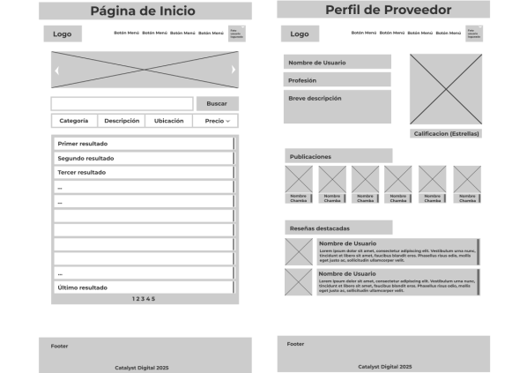

Estudio de factibilidad, técnicas de relevamiento, roles y ciclo de vida.

Estudio de factibilidad

Introducción
Este estudio de factibilidad tiene como propósito analizar si el desarrollo de una página web es viable desde los aspectos técnicos, económicos y operativos. Evaluar la viabilidad antes de iniciar el proyecto es fundamental para anticipar riesgos, optimizar recursos y asegurar que la propuesta cumpla con los objetivos establecidos.

Descripción General
Este proyecto tiene como finalidad crear una página web que permita conectar a personas que brindan distintos tipos de servicios con usuarios que los necesitan. La plataforma facilitará tanto la oferta como la contratación de servicios, promoviendo una comunicación fluida y una gestión sencilla entre el proveedor y el cliente. Se busca que el sitio sea práctico, accesible y funcional, permitiendo a los usuarios interactuar de forma segura y organizada durante todo el proceso.
- Problemas que resuelve:
Dificultad para encontrar proveedores confiables de servicios.
Falta de visibilidad para los proveedores independientes.
Procesos informales de contratación.
Mala gestión de comunicación entre cliente y proveedor.
Ausencia de calificaciones o referencias previas.
- A quién está dirigido:
La plataforma está dirigida a personas que necesitan contratar servicios de forma rápida y segura, así como a profesionales o trabajadores independientes que desean ofrecer sus servicios y ampliar su alcance.
- Funciones principales del sistema:
La plataforma permitirá a los usuarios registrarse, buscar servicios disponibles, contactar proveedores y contratar servicios. Los proveedores, por su parte, podrán crear un perfil, publicar sus servicios, gestionar solicitudes y comunicarse con los clientes. El administrador se encargará de supervisar el funcionamiento general del sitio, gestionar usuarios y contenidos, y mantener el orden y la seguridad dentro de la plataforma.

Objetivos De Estudio De Factibilidad

El propósito de este documento es analizar las distintas dimensiones que influyen en la viabilidad del proyecto, incluyendo los aspectos técnicos, económicos y operativos, con el fin de determinar si su desarrollo y puesta en marcha son factibles.

Alcance Del Análisis
El análisis abarca la viabilidad técnica, económica y operativa para el desarrollo e implementación de la plataforma. Se evalúan requerimientos de infraestructura, recursos humanos y tecnologías. Quedan fuera del alcance los costos de escalabilidad futura y licencias de software no esenciales para el funcionamiento inicial.

Factibilidad Técnica
El proyecto es técnicamente viable, ya que el equipo cuenta con los conocimientos necesarios en desarrollo web (frontend, backend y bases de datos). Se utilizarán tecnologías accesibles como HTML, CSS, JavaScript, PHP y MySQL, compatibles entre sí y de código abierto.
Los recursos disponibles (computadoras, conexión a internet, entorno de desarrollo local) son suficientes para la fase de desarrollo y pruebas. No se requiere infraestructura avanzada ni servidores dedicados en esta etapa.
Se identifican riesgos técnicos moderados relacionados con la integración de funcionalidades como el sistema de mensajería y el manejo de reservas, aunque se consideran abordables con planificación adecuada.

Factibilidad Económica
El proyecto requiere una inversión económica baja, ya que se utilizarán tecnologías gratuitas y de código abierto como PHP, MySQL, HTML, CSS y JavaScript. Los costos monetarios se limitarían a posibles servicios de dominio y hosting básico.
El principal recurso invertido será el tiempo del equipo de desarrollo, lo cual representa un costo indirecto significativo si se considera desde una perspectiva empresarial.
No se contemplan ingresos inmediatos, ya que el enfoque está en construir una plataforma funcional. El análisis costo-beneficio resulta razonable, con inversión baja y potencial de crecimiento a futuro.

Factibilidad Operativa

- La solución propuesta responde a una necesidad real: facilitar la conexión entre usuarios que buscan servicios y profesionales que los ofrecen. La plataforma contempla funciones clave como búsqueda por ubicación, perfiles detallados, mensajería interna, valoraciones, sistema de reservas y una interfaz amigable.
Esto permite satisfacer las expectativas operativas de los usuarios, ofreciendo una experiencia clara, rápida y segura. La implementación es viable con los recursos y capacidades actuales del equipo.
- Impacto en los procesos actuales:
La plataforma digitaliza y moderniza la forma en que se conectan clientes y proveedores de servicios, eliminando intermediarios. Esto agiliza la búsqueda, contratación y comunicación, mejora la organización del trabajo y aporta mayor transparencia gracias a calificaciones y reseñas visibles para todos los usuarios.
- Aceptación del sistema:
La plataforma presenta un alto potencial de aceptación, ya que responde de forma práctica a las necesidades de quienes buscan y ofrecen servicios. Su acceso desde cualquier dispositivo, uso sencillo y funciones como búsqueda, contacto directo, agenda de reservas y valoraciones la hacen funcional, atractiva y fácil de adoptar.
- Capacitación necesaria:
La plataforma cuenta con una interfaz sencilla y accesible, diseñada para facilitar la navegación y el uso de sus funciones principales. Por ello, la capacitación requerida es mínima, limitándose a una breve guía inicial para que los usuarios puedan registrarse, buscar servicios, comunicarse y gestionar su perfil de manera efectiva.

Factibilidad legal
Se revisará que el proyecto cumpla con las leyes vigentes sobre privacidad y protección de datos personales, para asegurar un manejo adecuado de la información. También se verificará que todo el software utilizado tenga licencias legales y esté autorizado para su uso. Por último, se comprobará que el proyecto siga las políticas internas de la organización y las normas aplicables.

Conclusión general de factibilidad
Después de analizar cada aspecto evaluado (técnico, económico, legal y operativo), se concluye que el proyecto es:
- Totalmente factible, si cumple con todos los requisitos sin limitaciones importantes.

Recomendaciones
- Requerimientos adicionales:
- Posibilidad de cancelar.
- Posibilidad de asignar rol de administrador a un usuario.

Relevamiento

Técnica utilizada
Modelo en Ágil Iterativo/Incremental con marco SCRUM Usar el modelo Ágil Iterativo/Incremental con el marco SCRUM en un proyecto escolar es una excelente idea porque te permite adaptarte y entregar valor de forma constante. En lugar de planificar todo de antemano y esperar hasta el final para ver si funcionó, esta metodología te anima a trabajar en ciclos cortos, llamados sprints.
Aprendizaje continuo: Cada sprint termina con una versión funcional del proyecto, lo que te permite recibir comentarios, aprender de los errores y mejorar en el siguiente ciclo. Esto es ideal para el entorno escolar, donde el aprendizaje es el objetivo principal.
Flexibilidad: Los proyectos escolares a menudo cambian de dirección o enfrentan desafíos inesperados. SCRUM te ayuda a adaptarte a estos cambios sin tener que volver a planificar todo desde cero.
Colaboración efectiva: El trabajo en equipo es fundamental en SCRUM. Al dividir el proyecto en tareas más pequeñas y tener reuniones cortas y regulares (como la daily stand-up), todos se mantienen informados y trabajando juntos de forma eficiente.
Gestión del tiempo: Al tener sprints de duración fija, aprendes a priorizar y a enfocarte en lo más importante. Esto evita que el proyecto se extienda indefinidamente y te ayuda a cumplir con los plazos.
Visibilidad del progreso: Con herramientas como el tablero Scrum o un burndown chart, el equipo y el profesor pueden ver claramente el progreso del proyecto en todo momento, lo que ayuda a identificar y resolver problemas a tiempo.
Roles asignados: En nuestro equipo de proyecto organizamos los roles según las habilidades particulares de cada uno o deseos de aprender determinadas áreas en particular, aunque en determinadas fases del proyecto nos estaremos rotando o quizás estemos todos enfocados en la misma área:

- Aguerre Leandro - Scrum Master / BackEnd / Documentación : Se definió este rol porque es alguien que sabe acompañar y guiar al equipo, posee un amplio conocimiento lo cual lo hace poder aportar en varias áreas brindando ayuda y manteniendo el orden.

- Garay Joel - FrontEnd / Documentación / Testing y calidad: Se definió este rol porque posee mucha atención al detalle, tiene cualidades creativas, detecta rápido posibles fallos y además también propone mejoras significativas.

- Olivera Enzo - BackEnd / Documentación / Testing y calidad: Este rol fue definido por ser una persona metódica y organizada la cual sabe usar herramientas de pruebas, capacidad en scripts y realizar pruebas lo que asegura que el producto funcione como debe.

- Román Fabián - Referente (Owner) / FrontEnd / Documentación: Este rol fue definido porque posee la capacidad de organizar, liderar y saber priorizar los detalles requeridos, comunicar lo que necesita el cliente y transmitir al equipo con claridad.

- Rosas Kevin - Backup / Documentación: Se le asignó un rol de backup para que pueda apoyar a las distintas áreas cuando sea necesario por su dinamismo y energía.

Entrevista al Cliente
El método de entrevista al cliente fue elegido porque se creyó el mejor para poder obtener información relevante que se pudiera usar para el diseño de la página, así poder cubrir las necesidades y expectativas que conlleva la misma. De esta manera nos permite tener un mayor enfoque y lograr identificar requisitos y necesidades de una manera más clara, además favorece a una comunicación más directa con el cliente logrando conocer y poder cumplir expectativas esperadas.
A continuación, se presenta una entrevista realizada al cliente para comprender mejor el problema, sus necesidades y expectativas:

- ¿Cuál es el objetivo principal que desea alcanzar con esta plataforma?
- Conectar clientes con proveedores de servicios mediante una plataforma.
- ¿Qué funcionalidades básicas considera necesarias para la primera versión?
- Gestión de usuarios, servicios, comunicación, reseñas, administración y reservas.
- ¿Qué tipos de usuarios van a utilizar la plataforma?
- Clientes, proveedores y administradores.
- ¿Qué información debería poder ver y editar cada tipo de usuario?
- Perfil editable, lista de servicios contratados, mensajes enviados y recibidos.
- ¿Cómo espera que los clientes reserven un servicio?
- A través del sistema de reservas y calendario.
- ¿Qué datos se deben mostrar al buscar un servicio?
- Título, descripción, categoría, ubicación, precio, disponibilidad, imágenes.
- ¿Cómo deben comunicarse los usuarios entre sí?
- Mensajería interna con notificaciones.
- ¿Se desea incluir un sistema de calificaciones o reseñas?
- Sí, ambos.
- ¿Qué funciones debe tener el panel de administración?
- Gestión de usuarios, servicios, categorías, estadísticas básicas y control del sistema.

Encuestas realizadas
Se eligió está técnica de encuestas porque permiten recopilar una gran cantidad de datos de un amplio grupo de personas de manera rápida y eficiente. Esta técnica es ideal cuando necesitas obtener información cuantitativa sobre actitudes, opiniones, comportamientos o necesidades de los usuarios, y quieres que los resultados sean fáciles de analizar y comparar.
Objetivo: conocer mejor a los usuarios para crear una plataforma web y logre conectar a los clientes con los proveedores de servicios de forma accesible, efectiva y segura.
Edad
  - 18 a 30 50%
  - 31 a 45 30%
  - 46 a 60 15%
  - Más de 60 5%
Ocupación
  - Estudiante 20 %
  - Trabajador independiente 25%
  - Empleado público / privado 40%
  - Desempleado 10%
  - Otro: 5%
¿Qué tipo de usuario sería en la plataforma?
  - Cliente 75%
  - Proveedor 25%

Uso y experiencia digital
¿Qué tan frecuentemente contrata servicios a través de internet?
- Nunca 10%
- A veces 30%
- Frecuentemente 55%
- Siempre 5%
¿Qué plataforma o aplicación usa actualmente para encontrar servicios?
- Marketplace de Facebook 35%
- Gallito Luis 30%
- Mercado Libre 15%
- No utilizo ninguna 10%
- Otra: 10%
¿Cuáles son los problemas más comunes que enfrenta al buscar u ofrecer servicios? Múltiple opción
- Difícil encontrar personas confiables 50%
- Falta de referencias o calificaciones 40%
- Mala comunicación 25%
- Problemas con los pagos 20%

Funcionalidades esperadas
¿Qué funciones le parecen más importantes en la plataforma? Múltiple opción
- Sistema de reservas y calendario 35%
- Perfil editable con fotos y datos 35%
- Mensajería interna 40%
- Calificaciones y reseñas 60%
- Gestión de categorías y especialidades 40%
- Fácil e intuitiva 45%
¿Considera útil poder cancelar o reagendar una reserva?
- Sí 80%
- No 10%
- Me es indiferente 10%
Seguridad y confianza
¿Cuánto confía en dejar sus datos personales en plataformas online?
- Nada 5%
- Moderado 70%
- Mucho 25%
¿Qué lo haría confiar más en una plataforma de este tipo? Múltiple opción
- Certificación de usuarios / Verificación 50%
- Reputación basada en reseñas 55%
- Claridad en los términos y condiciones 40%
- Atención al cliente 35%
- Otro: 5%
Ideas para agregar
¿Qué le gustaría que tuviera esta plataforma para destacarse de otras similares?
- Integración con WhatsApp
- Garantías de cumplimiento
- Métodos de pago seguro
- Soporte 24/7
- Filtros por zona o calificación

Análisis y plan de riesgos, métricas de cálculo y diagramas de casos de uso.

Introducción

Propósito
El propósito principal de este documento es establecer un marco formal para la gestión de riesgos dentro del proyecto. La gestión de riesgos permite identificar, evaluar, priorizar y mitigar aquellos eventos que puedan afectar el cumplimiento de los objetivos establecidos. Con ello, se busca minimizar los impactos negativos y aprovechar posibles oportunidades, garantizando así una mayor probabilidad de éxito.

Alcance
La gestión de riesgos descrita en este documento se aplicará a los siguientes aspectos del proyecto:
- Técnicos: identificación de riesgos relacionados con la infraestructura tecnológica, herramientas, software y hardware requeridos.
- Humanos: análisis de riesgos vinculados a la disponibilidad, capacitación y desempeño del equipo de trabajo.
- Financieros: evaluación de riesgos asociados a costos, presupuestos y recursos económicos asignados al proyecto.
- Legales y normativos: consideración de riesgos que puedan surgir por incumplimiento de leyes, las licencias,protección de datos, normativas o regulaciones aplicables.

Marco Metodológico

Estándar seguido: La ISO 31000
La gestión de riesgos se guiará por las directrices de la ISO 31000, adaptada a la naturaleza específica de los proyectos de desarrollo de software. Este enfoque nos permitirá asegurar que la gestión de riesgos sea una parte integral de nuestros procesos, no una actividad aislada.

Roles y responsabilidades en la gestión de riesgos
Aunque la ISO 31000 no define roles específicos con nombres exactos, sí establece un marco de responsabilidades claras para asegurar que la gestión de riesgos sea efectiva.
- Jefe de proyecto (Román Fabián): Es el principal responsable de la gestión de riesgos del proyecto. Su rol incluye supervisar todo el proceso, asegurar que se asignen los recursos adecuados y comunicar el estado de los riesgos a las partes interesadas. El jefe de proyecto es quien aprueba las estrategias de mitigación.
- Dueños de riesgo (Área financiera Garay Joel, área técnica Olivera Enzo): Son responsables de identificar, analizar y tratar los riesgos que se encuentran dentro de sus áreas específicas. Por ejemplo, el líder del equipo de desarrollo es el dueño de los riesgos técnicos. Ellos son los que identifican los riesgos potenciales y proponen planes de acción.
- Equipo de desarrollo: Cada miembro del equipo tiene la responsabilidad de estar alerta a los posibles riesgos en sus tareas diarias, ya sean fallas en el código, problemas de compatibilidad o posibles retrasos. Deben comunicar estos riesgos a su líder de equipo de manera oportuna. Ellos son los que hacen el seguimiento diario de los riesgos asignados.

Frecuencia de revisión del plan de riesgos
La revisión del plan de riesgos será un proceso continuo y dinámico, en lugar de un evento fijo. Se establecen los siguientes puntos de revisión obligatorios:
- Diariamente: Los riesgos de alta prioridad (cuando surjan) serán monitoreados por los equipos correspondientes en sus reuniones diarias.
- Semanalmente: El jefe de proyecto se reunirá con los dueños de riesgo para revisar el estado del plan, actualizar el registro de riesgos y ajustar las estrategias si es necesario.
- Al final de cada sprint (iteración): Se realizará una revisión completa de los riesgos para evaluar si han surgido nuevos, si han cambiado los existentes, o si las estrategias de mitigación han sido efectivas.
- Cuando ocurra un evento significativo: El plan será revisado de manera inmediata si un riesgo se materializa, si hay cambios en los requisitos del cliente o si se introduce una nueva tecnología.

Proceso de Gestión de Riesgos
El equipo buscará realizar un listado de gestión de riesgos en base a la experiencia y cualidad de cada miembro.

Listado de riesgos posibles:

- Retraso en entregas o realización de proyecto
- Falta de conocimiento en cualquiera de las diferentes áreas tecnológicas
- Tiempo muy limitado
- Toma de decisiones
- Errores en interfaz o usabilidad
- Ausencia de miembros clave del equipo

Análisis cualitativo:

Riesgo | Probabilidad | Impacto | nivel de riesgo
Entregas incompletas | media | alto | crítico
Falta de conocimientos técnicos | media | alto | alto
Tiempo limitado | alto | alto | crítico
Toma de decisiones | baja | medio | alto
Errores en interfaz o usabilidad | medio | medio | alto
ausencia de miembros clave | medio | alto | medio

Plan de respuesta.

- En base a la entrega de cada preparación y los puntos del proyecto, se realizará un seguimiento de los plazos y del contenido a entregar, asegurando que cada responsable cumpla con lo definido y que se mantenga el avance general del proyecto.
- Debido al tiempo limitado que maneja el grupo y la baja disponibilidad para generar reuniones presenciales, se implementó el manejo de reuniones virtuales con días y horarios predefinidos, los cuales todos los integrantes estén de acuerdo para no generar inconvenientes y poder participar todos.
- Frente a la toma de decisiones, se decidió que será evaluada y llevada a cargo por un integrante el cual sería el jefe de proyecto (Roman Fabian)del grupo el cual fue decidido desde un principio

Monitoreo y control:
Durante el proyecto, se hará un seguimiento constante de todos los riesgos que hayamos identificado. Cada semana, el equipo revisará la lista para ver si cambió la probabilidad o el impacto de algún riesgo, y también para detectar si surge alguno nuevo. De esta manera se verá que las acciones que definimos para cada riesgo estén funcionando. Si algo no da resultado, se ajustará de inmediato para que el riesgo no afecte al proyecto.
Toda la información se irá registrando y actualizando, incluyendo el estado de cada riesgo y lo que se hizo para controlarlo. Los riesgos más críticos se comunicarán al responsable o jefe de proyecto (Roman Fabian) y también a los demás miembros responsables, asegurando que todos estén al tanto y que el trabajo siga avanzando sin problemas.

Identificación de Riesgos
Contenido:
Para empezar, el equipo identificó los riesgos más importantes usando brainstorming y charlas con todos los integrantes. Los riesgos detectados fueron:
- Entregas incompletas: algunos entregables podrían no estar listos o completos a tiempo. Lo cual podría afectar avances en el proyecto y exigencia.
- Falta de conocimientos técnicos: el equipo puede no dominar todas las herramientas del área tecnológica necesarias, lo que podría generar errores dentro del código o retrasos.
- Tiempo limitado: los plazos ajustados de entrega y el tiempo muy limitado que manejan los integrantes podrían hacer que algunas tareas se realicen con apuro y con menos calidad o detallado.
- Toma de decisiones: si se demora o se complica decidir cosas importantes, puede afectar el avance del proyecto o generar confusión.
- Errores en interfaz o usabilidad: si el diseño o la experiencia del usuario no se valida correctamente, pueden surgir errores visuales o funcionales que afecten la calidad del producto final.
- Ausencia de miembros clave: si algún integrante no puede participar por motivos personales o imprevistos, podría afectar la continuidad del trabajo y generar retrasos si no hay respaldo definido

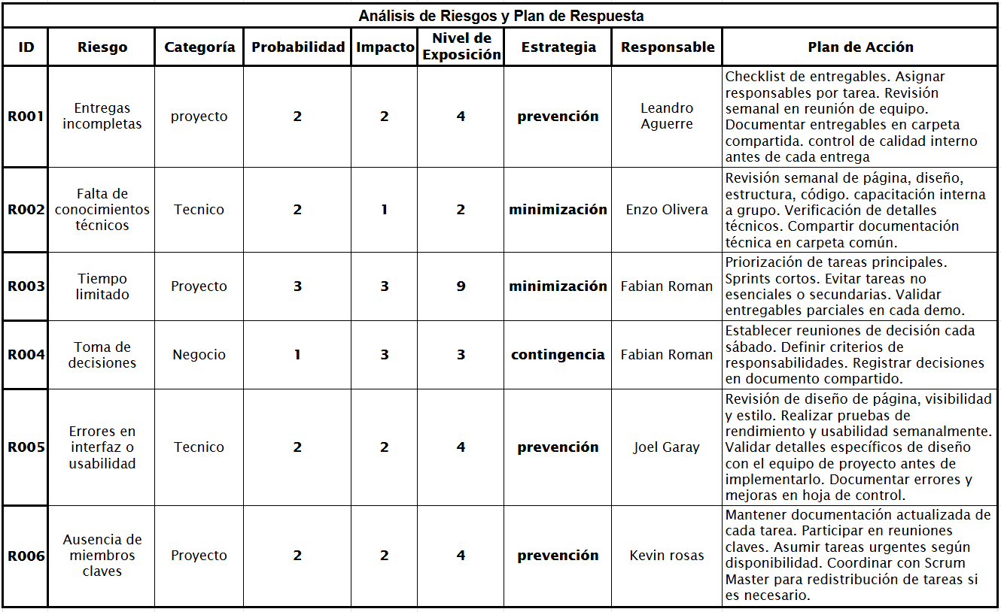
Análisis de Riesgos y Plan de Respuesta

- Id: un código que identifique el riesgo que permita la trazabilidad de los mismos.
- Riesgo: Nombre descriptivo.
- Categoría: Proyecto, técnico o de negocio.
- Probabilidad: una escala de 1(bajo), 2(medio) y 3(alto)
- Impacto: Escala de Impacto (Pressman):
  - 1- Catastrófico
  - 2- Crítico
  - 3- Marginal
  - 4- Despreciable (estos casos no se consideran)
- Nivel: Probabilidad * Impacto
- Estrategia: Prevención, Minimización o Contingencia.
- Responsable: Quien se ocupará de atenderlo.
- Plan de Acción: acciones que se desarrollan para atender dicho riesgo.

Monitoreo y Control
Seguimiento:
Reuniones diarias (Scrum): Facilitadas por Leandro Aguerre como Scrum Master. Cada integrante deberá informar avances y posibles riesgos detectados en sus tareas. Se priorizaron los riesgos técnicos, de entregables y de coordinación.
Reuniones semanales de gestión: Lideradas por Román Fabián, jefe de proyecto. Revisa el estado de cada riesgo detallado, deberá actualizar el registro oficial y ajustar según las estrategias funcionales necesarias. Participarán los dueños de riesgo y el equipo técnico.
Revisión al final de cada sprint: Se evalúa si los riesgos fueron mitigados, si surgieron nuevos, y si las acciones tomadas fueron efectivas. Se documenta todo en el registro y carpeta compartida.
Revisión por evento significativo: Si ocurre un cambio importante (nueva tecnología, modificación de requisitos, ausencia de un miembro clave), se actualiza el plan de forma inmediata. En estos casos, Kevin Rosas actúa como respaldo operativo, asumiendo tareas urgentes y asegurando continuidad.

Reportes:
- Registro de riesgos en Microsoft Excel: Se mantendrá un archivo estructurado con columnas para descripción del riesgo, categoría, probabilidad, impacto, nivel de exposición, responsable, estrategia y estado actual.
- Almacenamiento en Google Drive: El archivo se encontrara alojado en una carpeta compartida, accesible para todos los miembros del proyecto. Esto permite colaboración en tiempo real, control de versiones y respaldo de la información.
- Documentación técnica y funcional: Mantenida por joel garay, enzo olivera y kevin rosas, permitirá que cualquier miembro pueda retomar tareas si hay ausencias o cambios. También sirve como respaldo para validar entregables y decisiones.
- Checklist de entregables y control de calidad interno: Supervisado por Leandro Aguerre y Fabian Roman, asegurara que los entregables cumplan con los criterios definidos antes de ser validados con el cliente.
Indicadores
- Reducción de riesgos críticos a lo largo del proyecto.
- Cumplimiento de entregables sin incidentes graves relacionados a riesgos.
- Tiempo de respuesta ante riesgos materializados.
- Participación activa del equipo en la gestión y comunicación de riesgos.
- Actualización constante del registro por parte de los responsables.
- Cómo se hará el seguimiento (reuniones, reportes, indicadores).
- Quién actualiza el registro de riesgos.
- Procedimiento para incorporar nuevos riesgos durante el proyecto.
- Indicadores de efectividad del plan de riesgos.

Conclusiones
Contenido:
La implementación del plan de monitoreo y control de riesgos logró aportar beneficios concretos al proyecto. El cual en primer lugar nos permitió identificar riesgos y evaluar amenazas potenciales de forma anticipada, lo que mejora la capacidad de respuesta del equipo y reduce el impacto de eventos adversos. Esta planificación preventiva contribuye a una ejecución más eficiente, logrando minimizar desviaciones y fortalecer la toma de decisiones.
Además, se logró reforzar el compromiso del equipo en mantener actualizado el registro de riesgos. La participación activa en su revisión y mejora continua demuestra una actitud responsable y colaborativa, clave para que el plan se mantenga vigente y útil a lo largo del ciclo del proyecto.Finalmente, es importante destacar que el éxito del proyecto no depende únicamente de la correcta ejecución técnica, sino también de la capacidad de anticiparse a los riesgos. La gestión proactiva de amenazas permite actuar con precisión, evitar interrupciones significativas y proteger los objetivos establecidos. En este sentido, el monitoreo constante y la actualización del plan de riesgos se consolidan como pilares estratégicos para garantizar la sostenibilidad del proyecto.

Métricas de punto
La aplicación de la métrica de Punto de Función permitió cuantificar el tamaño funcional del sistema desde una perspectiva objetiva y orientada al usuario. Esta estimación fue clave para:
- Justificar el esfuerzo de desarrollo en función de las funcionalidades reales del sistema.
- Planificar los recursos y tiempos necesarios para cada etapa del proyecto.
- Establecer una base técnica para el seguimiento del avance y la toma de decisiones.
- Comparar el alcance funcional con otros sistemas similares en futuras evaluaciones.

Para complementar el cálculo, se utilizó la matriz de factores de influencia, compuesta por 14 características generales del sistema. Cada una fue evaluada según su impacto en el desarrollo, como por ejemplo:
- Comunicación de datos
- Entrada de datos en línea
- Eficiencia para el usuario final
- Procesamiento complejo
- Facilidad de instalación y operación
La suma total de influencias fue de 37 puntos, lo que derivó en un factor de ajuste (FA) de 1,02. Este valor se aplicó al total de puntos sin ajustar (PFSA = 143), obteniendo un resultado final de 145,86 puntos de función ajustados (PFA).
En base a este valor y considerando una productividad estimada de 1,3 horas por punto de función, se calculó un esfuerzo total de 189,6 horas, lo que equivale aproximadamente a 5,4 semanas de trabajo con una dedicación de 35 horas semanales.
Aunque el valor no es elevado en comparación con sistemas de gran escala, es coherente con el alcance funcional definido para esta primera versión de la plataforma. El sistema se enfoca en resolver necesidades concretas de conexión entre clientes y proveedores, con funcionalidades claras, accesibles y bien delimitadas. Esto refleja un desarrollo enfocado, eficiente y viable, sin sobrecarga funcional innecesaria.La métrica obtenida respalda la planificación por sprints, la distribución de tareas y la estimación de esfuerzo realizada por el equipo, permitiendo avanzar con seguridad en la implementación del proyecto.

Tabla de cálculo de métricas
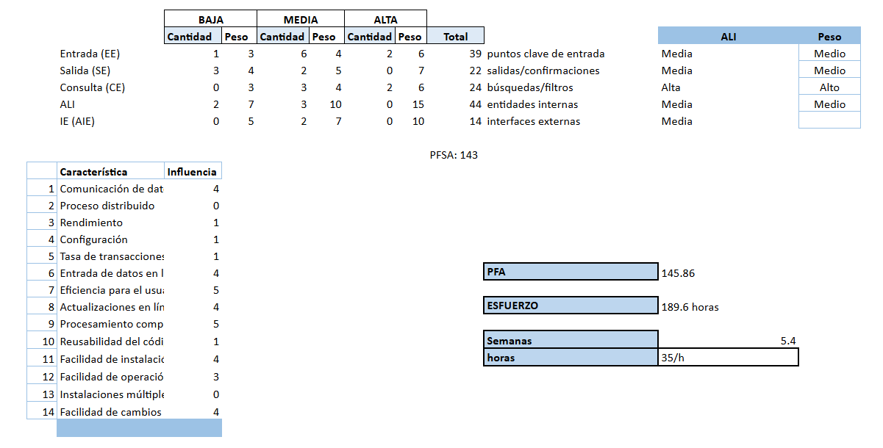

Diseño de diagramas

Casos de uso

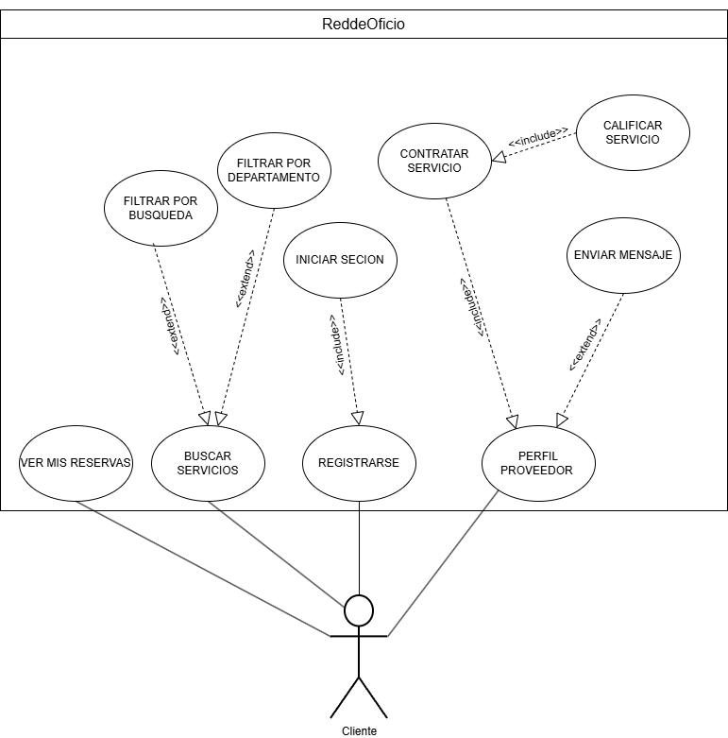

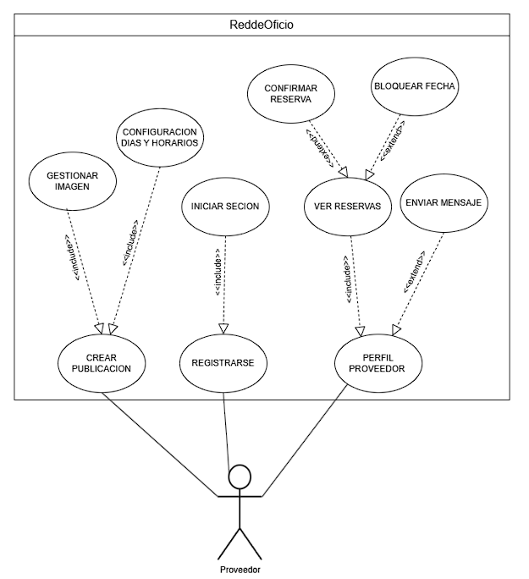

Planillas para caso de uso RedDeOficios:

Caso de uso: | Registrarse
Actor | Usuario (cliente/proveedor)
Descripción | Permite registrarse mediante correo electrónico y contraseña para acceder al sistema como cliente o proveedor.
Condición | No estar registrado previamente.
Requisitos funcionales | RF002 (Registro Cliente) , RF015 (Registro Proveedor)
Secuencia | - El Usuario selecciona “Registrarse”.  - Completa nombre, correo y contraseña.  - El sistema valida la unicidad del correo electrónico.  - El sistema guarda y confirma el registro.  - Notificación de completado exitosamente
Excepción | Si hay datos anteriormente registrados o duplicados, se detiene el proceso y se pide corregir campos.  Datos inválidos, se muestran errores de validación.

campo 2 | detalle
caso de uso | ingreso de usuario
actor | cliente/proovedor
descripción | ingreso con usuario registrado para acceder al sistema ya definido con su rol correspondiente
condicion | Poseer credenciales válidas para el ingreso al sistema. el usuario establece sesion activa y se le muestra el modo de vista del sitio web y opciones basado en su rol
requisitos funcionales | RF001 (cliente), RF014 (proveedor)
secuencia | - el usuario accede al panel de inicio de sesión  - ingreso de datos registrados(correo electrónico y contraseña)  - el sistema valida credenciales y su rol  - verifica si es cliente o proveedor ( enseguida dirige a su dashboard definido)  - si el usuario es administrador se aplica la autenticación de doble factor (2fa) antes de ingresar completamente
excepción | - si las credenciales no son correctas se invalida el ingreso con mensaje de error  - la cuenta se bloquea temporalmente si se excede el límite de intentos fallidos

campo 3 | detalle
caso de uso | publicar servicio
actor | proveedor
descripción | permite al usuario proveedor crear y activar una oferta de servicio, definiendo características y disponibilidad
condición | usuario iniciado. se crea un registro el cual ingresa a la base de datos y es visible para el panel del usuario cliente en la búsqueda
requisitos funcionales | RF018 (publicación de servicio, RF020 (calendario)
secuencia | - el usuario proveedor accede a su panel de gestión de servicios  - selecciona la opción “publicar nuevo servicio”  - el sistema muestra el formulario de publicación de servicio  - ingreso de datos como titulo, descripcion, categoria, precio, disponibilidad  - subida de imágenes de servicio (RF018)  - utilización de calendario (RF020) para indicar fecha y horario de disponibilidad  - confirmación de publicación  - el sistema valida datos y registra el servicio como activo
excepción | - si el proveedor no ingresa datos obligatorios el sistema no permite guardar y notifica error  - Si la descripción o imágenes infringen políticas el sistema advierte al proveedor y la publicación es marcada para moderación.

campo 4 | detalle
caso de uso | búsqueda y filtración de servicios
actor | cliente
descripción | permite al cliente encontrar servicios publicados y ver disponibilidad utilizando diferentes criterios de búsqueda
condición | usuario cliente se encuentra en el inicio del sitio web o en el panel de búsqueda de servicios
requisitos funcionales | RF004(Búsqueda y filtrado), RF004.1 a RF004.5
secuencia | - el cliente accede al apartado de búsqueda  - ingreso de términos (palabras clave) en la barra de búsqueda  - aplicación de filtro opcionales para detallar ubicación, categoría, precio y calificación  - el sistema ejecuta la consulta a la base de datos  - el sistema muestra los servicios activos que coinciden con los criterios especificados  - el cliente puede seleccionar un servicio activo para ver el detallado
excepción | - error en filtro o en búsqueda con palabras claves no se encuentra coincidencia con ningún servicio activo. se sugiere cambiar los datos o filtros ingresados para volver a verificar

campo: 5 | detalles
caso de uso | contratar servicio
actor | cliente
descripción | se formaliza la reserva de fecha y hora especificada para un servicio activo publicado por un proveedor
condición | cliente debe haber iniciado condición, se debe visualizar el apartado de servicios activos. se crea un registro en el sistema donde se envia una notificacion de la cita al cliente y al proveedor
requisitos funcionales | RF008 (contratar servicios), RF009 (cancelación de servicio)
secuencia | - cliente revisa disponibilidad de servicio  - se selecciona fecha y hora disponible  - el sistema muestra un resumen con detalles de la contratación (tipo de servicio, proveedor, costo y fecha/hora)  - cliente selecciona contratar servicio  - sistema registra la reserva y actualiza la disponibilidad el proveedor  - el sistema notifica y envía un recordatorio al cliente
excepcion | - fecha no disponible, si la disponibilidad cambia en el momento de la confirmación (ya sea que fue reservado por otro cliente), el sistema notifica y pide elegir otra fecha  - cancelación, tanto el cliente como proveedor pueden cancelar el servicio previamente contratado

campo 6 | detalle
caso de uso | calificar y reseñar servicio
actor | cliente
descripción | se permite al cliente evaluar calidad del servicio recibido mediante puntuación y comentario público
condición | El usuario debe estar ingresado. el servicio debe haber sido contratado y hecho uso del mismo anteriormente. sistema registra calificación y reseña actualizando promedio del proveedor y el contenido queda visible públicamente
requisitos funcionales | RF010 (enviar reseña), RF011(calificación de servicio)
secuencia | - cliente accede a historial de servicios completados  - se selecciona un servicio que cumpla con la precondición (RF010,RF011)  - el cliente escribe una reseña y selecciona puntaje sobre el servicio luego presiona enviar evaluación.  - el sistema registra la acción y la guarda en la tabla de auditoría (restricción de diseño), luego calcula y actualiza al nuevo promedio del proveedor
excepciones | - servicio no usado o contratado: si el mismo servicio no fue usado o contratado el sistema no permite calificar ni reseñar  - contenido inapropiado: si la reseña contiene comentarios inapropiados el sistema advierte que el comentario puede ser reportado

Diagrama de clases

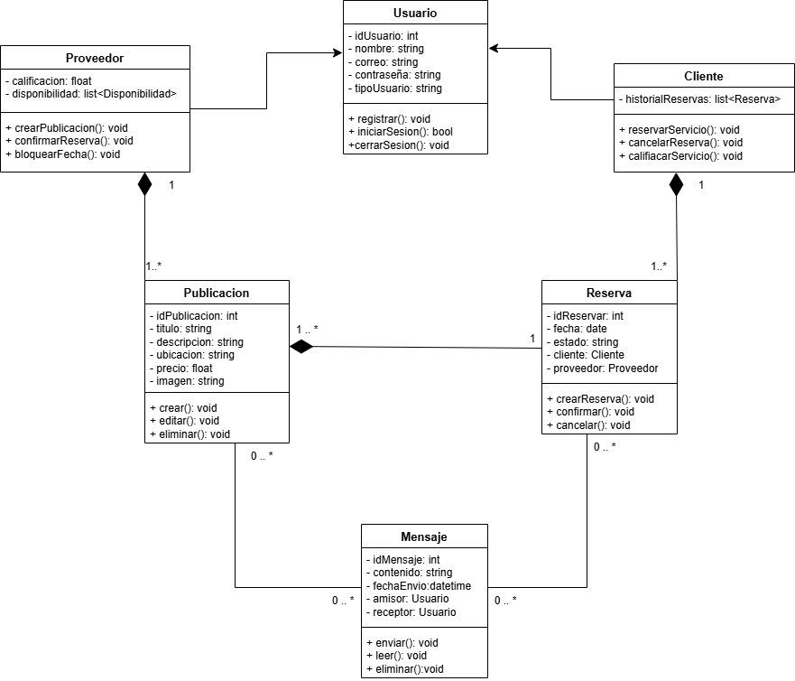

Diagrama de actividad

Autenticación de usuario:

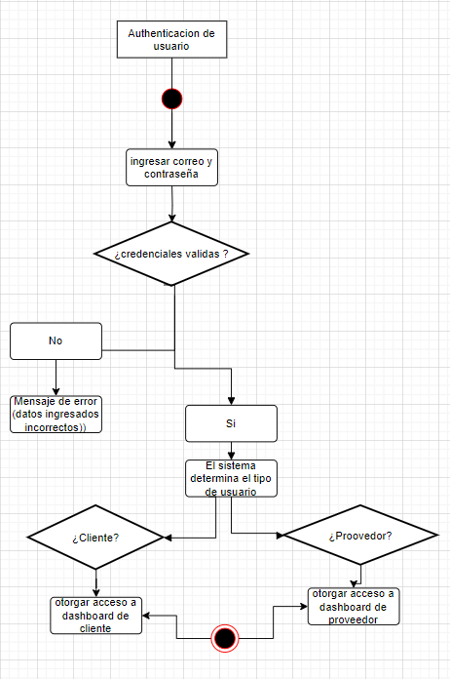

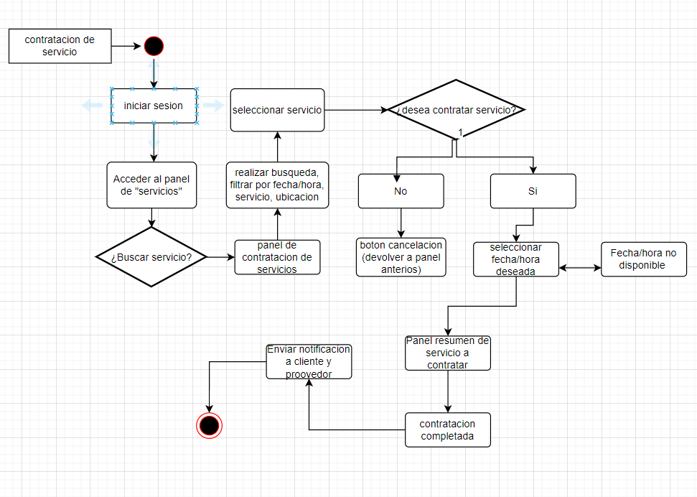

Publicación de servicio:
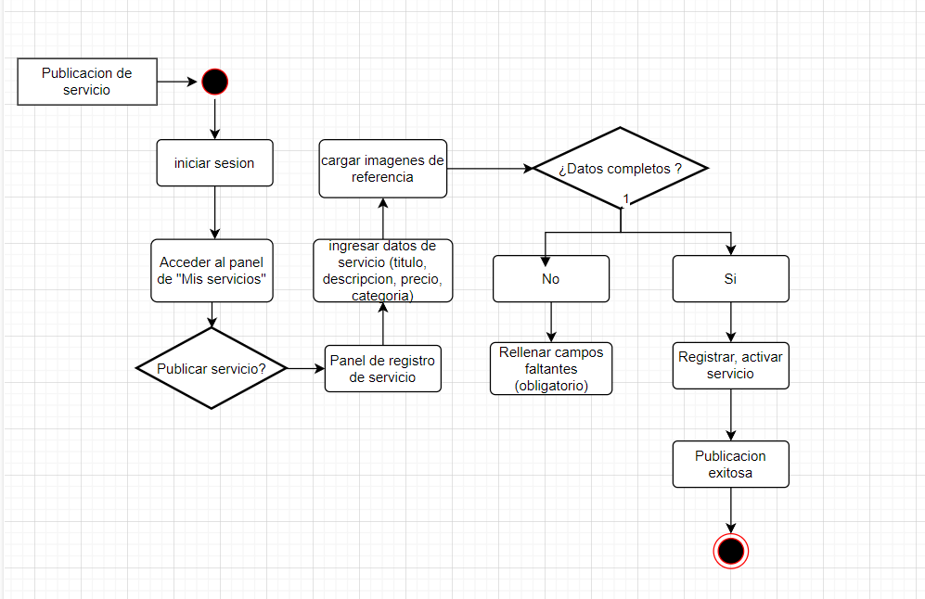

Diagrama de despliegue

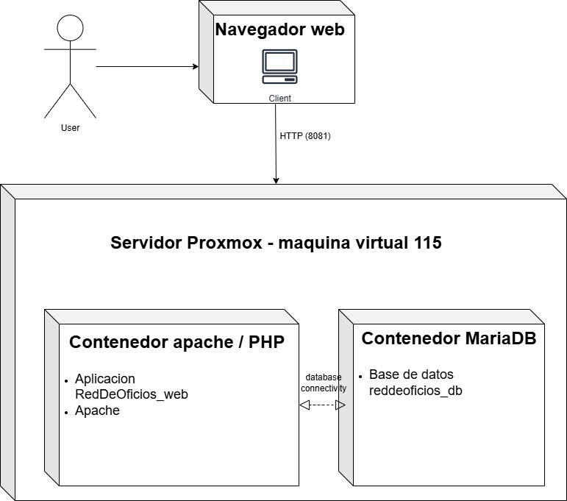

Diagrama de paquetes

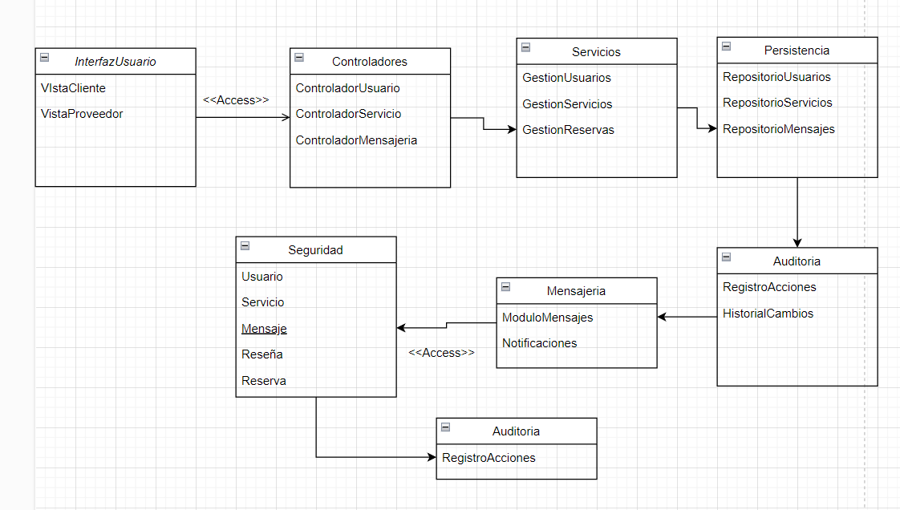

Video demo de la página

https://youtu.be/0SHsd0q5dQw

Diagrama de Gantt

En nuestro caso optamos por el uso de Trello para la planificación del proyecto, ya que su uso es intuitivo, de fácil acceso a través de la app móvil y para una buena organización del proyecto con la metodología ágil en sprints. Por otra parte para la creación del diagrama de Gantt optamos por el uso de una plantilla de excel para su creación.
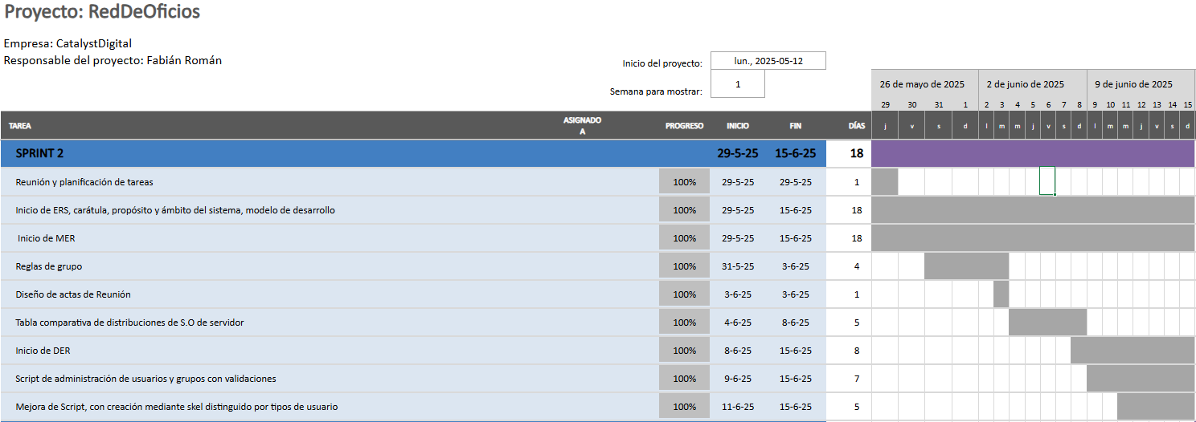
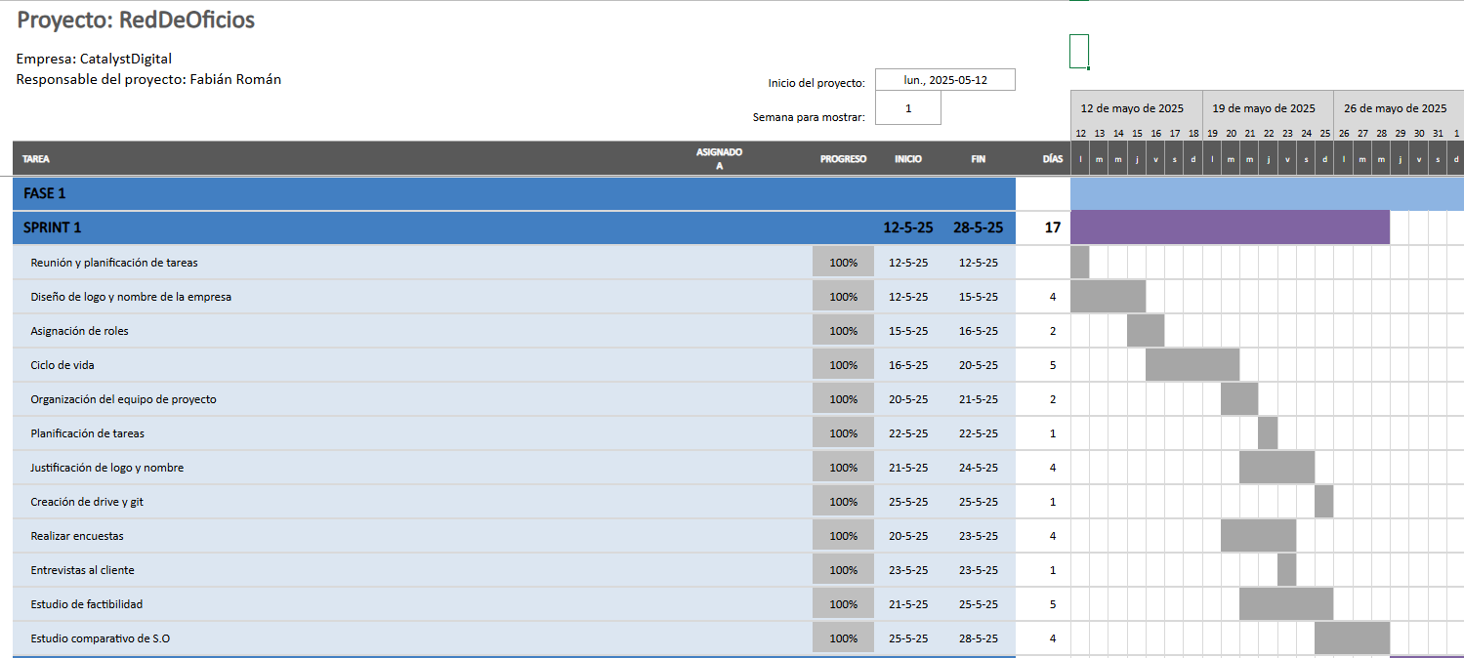

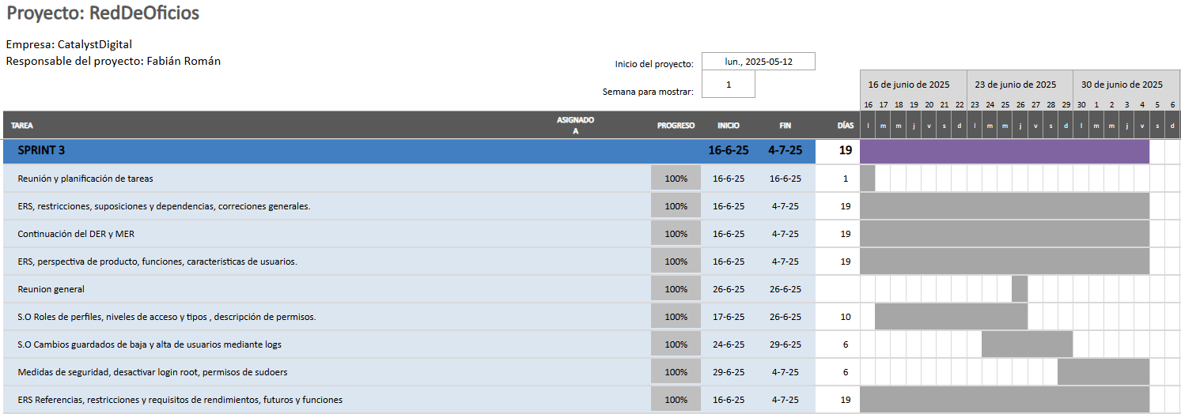
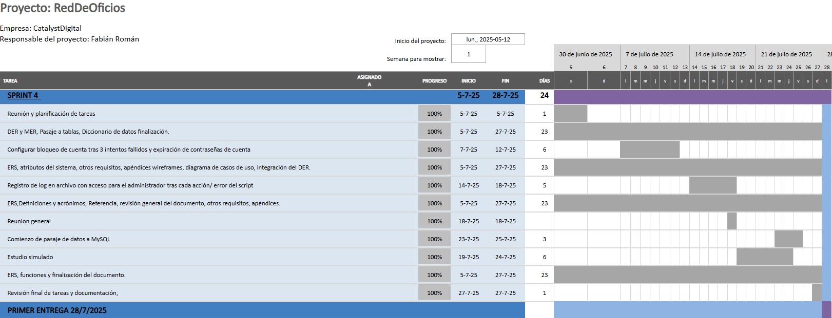

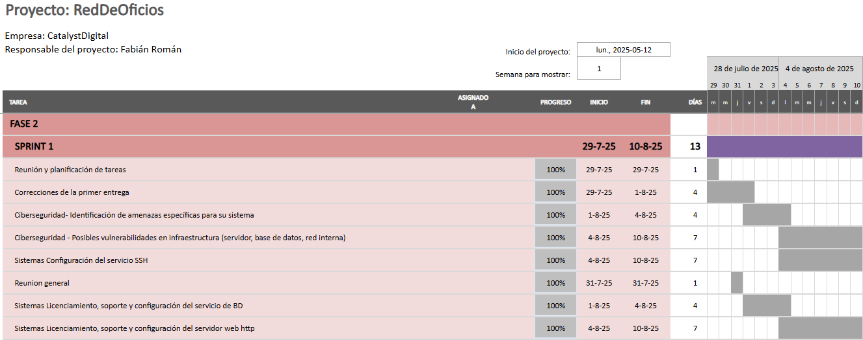

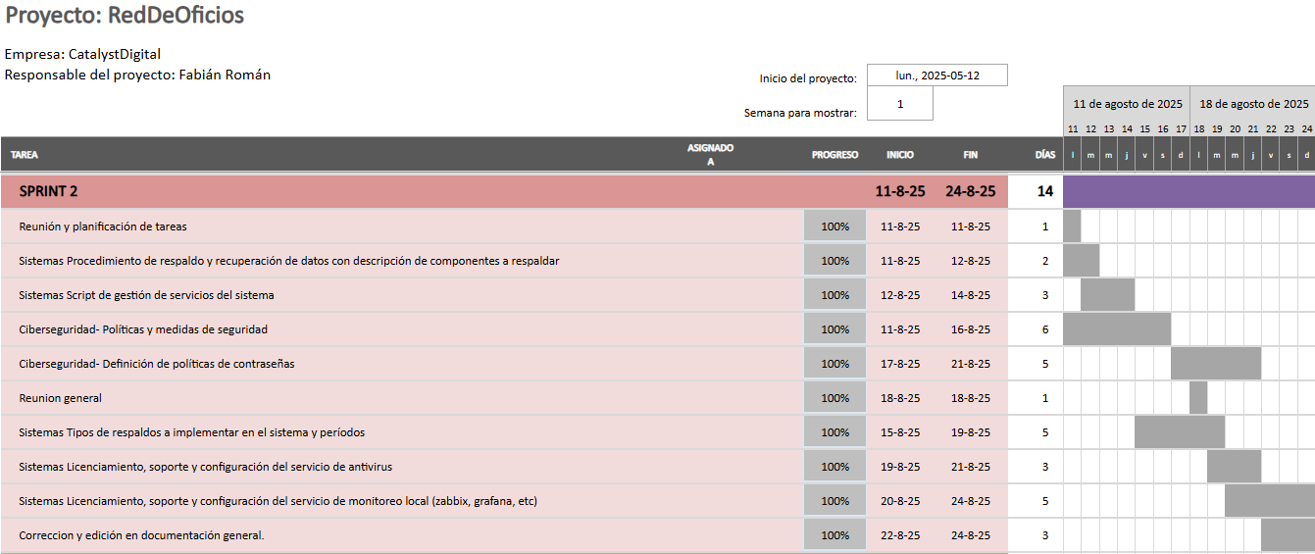

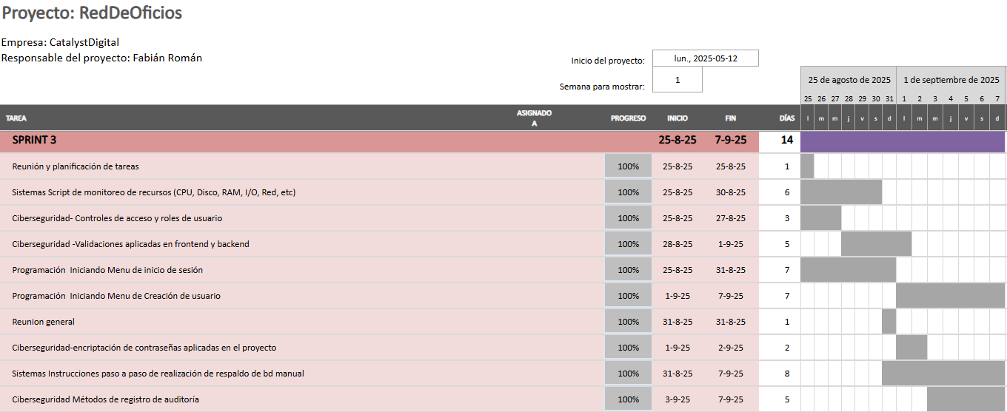
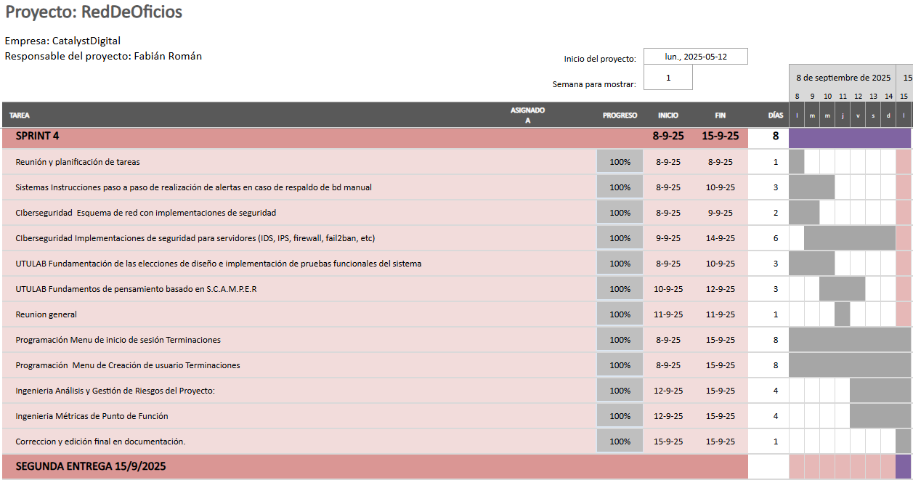

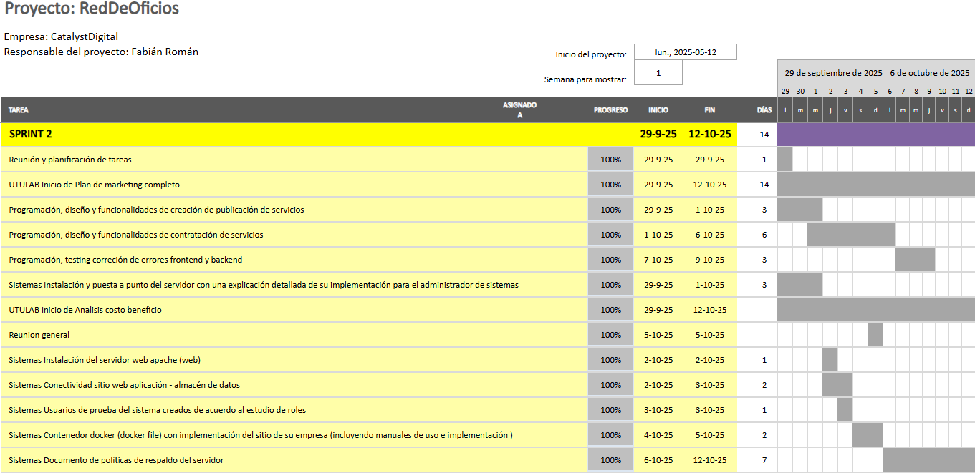
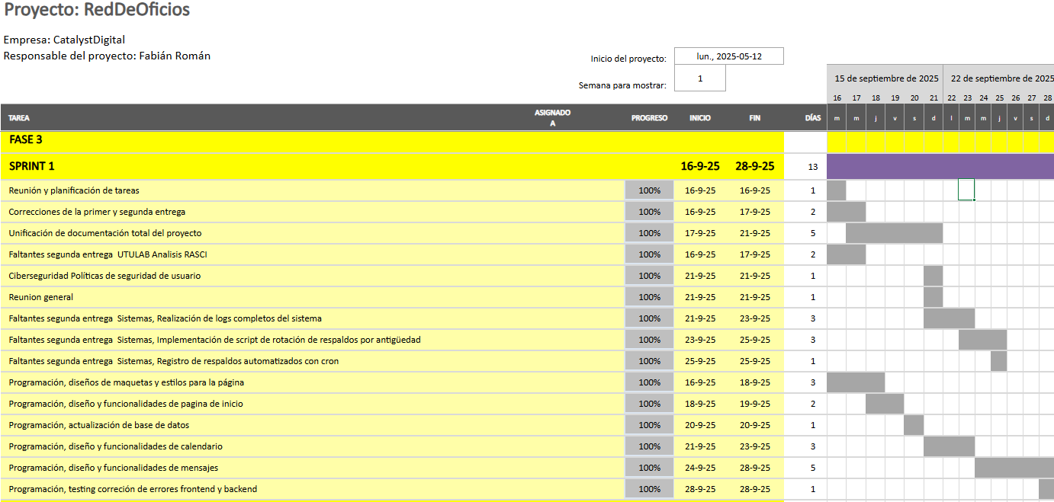

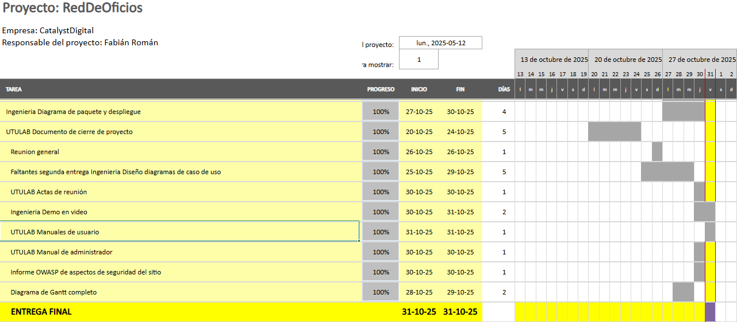
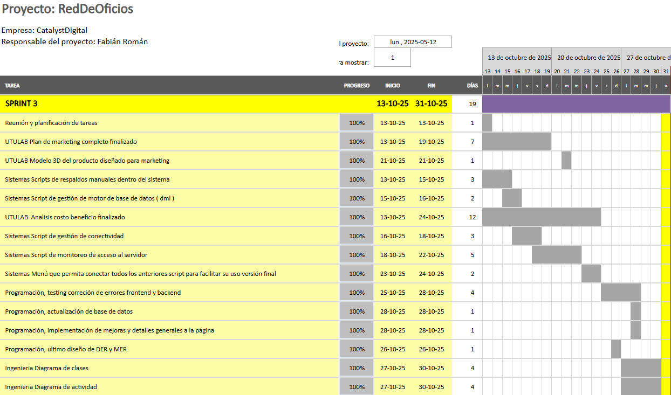

Hoja testigo:
------------------------------------------------------------------------------------------------------------------------------------------------------------------------------------------------------------------------------------------------------------------------------------------------------------------------------------------------------------------------------------------------------------------------------------------------------------------------------------------------------------------------------------------------------------------------------------------------------------------------------------------------------------------------------------------------------------------------------------------------------------------------------------------------------------------------------------------------------------------------------------------------------------------------------------------------------------------------------------------------------------------------------------------------------------------------------------------------------------------------------------------------------------------------------------------------------------------------------------------------------------------------------------------------------------------------------------------------------------------------------------------------------------------------------------------------------------------------------------
-----------------------------------------------------------------------------------------------------------------------------------------------------------------------------------------------------------------------------------------------------------------------------------------------------------------------------------------------------------------------------------------------------------------------------------------------------------------------------------------------------------------------------------------------------------------------------------------------------------------------------------------------------------------------------------------------------------------------------------------------------------------------------------------------------------------------------------

__________________________________

